Šis dokuments ir apstiprināts Movymia zāļu apraksts, kurā ir izceltas izmaiņas kopš iepriekšējās procedūras, kas ietekmē zāļu aprakstu (EMEA/H/C/004368/N/0028).

Plašāku informāciju skatīt Eiropas Zāļu aģentūras tīmekļa vietnē: https://www.ema.europa.eu/en/medicines/human/EPAR/movymia

I PIELIKUMS

ZĀĻU APRAKSTS

1. ZĀĻU NOSAUKUMS

Movymia 20 mikrogramu/80 mikrolitros šķīdums injekcijām

2. KVALITATĪVAIS UN KVANTITATĪVAIS SASTĀVS

Vienā 80 mikrolitru devā ir 20 mikrogramu teriparatīda (teriparatide) *.

Vienā kārtridžā (2,4 ml šķīduma) ir 600 mikrogramu teriparatīda (atbilst 250 mikrogramiem mililitrā).

* Teriparatīds, rhPTH(1-34), iegūts no E. coli, izmantojot rekombinanto DNS tehnoloģiju ir identisks
34 N-terminālajai aminoskābju secībai endogēnajā cilvēka paratireoīdajā hormonā.

Pilnu palīgvielu sarakstu skatīt 6.1 apakšpunktā.

3. ZĀĻU FORMA

Šķīdums injekcijām (injekcija).

Bezkrāsains, dzidrs šķīdums injekcijām, pH 3,8-4,5.

4. KLĪNISKĀ INFORMĀCIJA

4.1. Terapeitiskās indikācijas

Movymia indicēts pieaugušajiem.

Osteoporozes ārstēšana sievietēm pēcmenopauzes periodā un vīriešiem ar palielinātu lūzumu risku (skatīt 5.1. apakšpunktu). Sievietēm pēcmenopauzes periodā pierādīta nozīmīga vertebrālo un nevertebrālo lūzumu samazināšanās, bet gūžas kaula lūzumu biežuma samazināšanās nav pierādīta.

Ar ilgstošu sistēmisku kortikosteroīdu terapiju saistītas osteoporozes ārstēšana sievietēm un vīriešiem ar palielinātu lūzumu risku (skatīt 5.1. apakšpunktu).

4.2. Devas un lietošanas veids

Devas

Ieteicamā Movymia deva ir 20 mikrogramu, ievadot vienu reizi dienā.

Pacientiem papildus jālieto kalcijs un D vitamīns, ja ar uzturu netiek uzņemts pietiekams daudzums.

Maksimālais kopējais teriparatīda terapijas ilgums ir 24 mēneši (skatīt 4.4. apakšpunktu). Pēc tam visā pacienta dzīves laikā 24 mēnešu teriparatīda kursu nedrīkst atkārtot.

Pēc teriparatīda terapijas pabeigšanas pacientiem var turpināt cita veida osteoporozes terapiju.

Īpašas pacientu grupas

Nieru darbības traucējumi
Teriparatīdu nedrīkst ordinēt pacientiem ar smagiem nieru darbības traucējumiem (skatīt 4.3. apakšpunktu). Pacientiem ar vidēji smagiem nieru darbības traucējumiem teriparatīdu jālieto uzmanīgi.
Pacientiem ar viegliem nieru darbības traucējumiem īpaša piesardzība nav jāievēro.

Aknu darbības traucējumi
Nav datu par lietošanu pacientiem ar aknu darbības traucējumiem (skatīt 5.3. apakšpunktu). Tāpēc teriparatīdu jālieto uzmanīgi.

Bērni un jaunieši ar aktīvas epifizārās augšanas zonām
Teriparatīda drošums un efektivitāte, lietojot bērniem un pusaudžiem vecumā līdz 18 gadiem, nav pierādīta. Teriparatīdu nedrīkst lietot bērniem (līdz 18 gadu vecumam) vai jauniešiem ar aktīvas epifizārās augšanas zonām.

Gados vecāki cilvēki
Devas pielāgošana atkarībā no vecuma nav nepieciešama (skatīt 5.2. apakšpunktu).

Lietošanas veids

Movymia jāievada vienu reizi dienā subkutānas injekcijas veidā augšstilbā vai vēdera priekšējā sienā.

Pacientiem jāierāda pareiza injicēšanas tehnika. Norādījumus par zālēm pirms ievadīšanas skatīt 6.6. apakšpunktā un lietošanas instrukcijas beigās. Movymia Pen lietošanas instrukcijā arī ir pieejama instrukcija pacientiem par pareizu pildspalvveida šļirces lietošanu.

4.3. Kontrindikācijas

- Paaugstināta jutība pret aktīvo vielu vai jebkuru no 6.1 apakšpunktā uzskaitītajām palīgvielām.
- Grūtniecība un barošanas ar krūti periods (skatīt 4.4. un 4.6. apakšpunktu).
- Hiperkalciēmija pirms ārstēšanas.
- Smagi nieru darbības traucējumi.
- Metaboliskas kaulu slimības (arī hiperparatireoze un Pedžeta kaulu slimība), izņemot primāru osteoporozi vai glikokortikoīdu izraisītu osteoporozi.
- Neizskaidrojami paaugstināts sārmainās fosfatāzes līmenis.
- Pirms skeleta ārējās distances staru terapijas vai radioaktīvo implantu terapijas.
- Ar teriparatīdu nedrīkst ārstēt pacientus ar ļaundabīgiem skeleta audzējiem vai kaulu metastāzēm.

4.4. Īpaši brīdinājumi un piesardzība lietošanā

Izsekojamība

Lai uzlabotu bioloģisko zāļu izsekojamību, ir skaidri jāreģistrē lietoto zāļu nosaukums un sērijas numurs.

Kalcijs serumā un urīnā

Normokalciēmiskiem pacientiem pēc teriparatīda injekcijas novērota neliela un pārejoša kalcija koncentrācijas paaugstināšanās serumā. Maksimālo līmeni kalcija koncentrācija serumā sasniedz pēc 4 - 6 stundām un normalizējas 16 - 24 stundas pēc katras teriparatīda devas ievadīšanas. Tādēļ, ja tiek ņemti asiņu paraugi kalcija noteikšanai serumā, tas jādara ne ātrāk kā 16 stundas pēc pēdējās teriparatīda injekcijas. Regulāra kalcija līmeņa kontrole terapijas laikā nav nepieciešama.

Teriparatīds var nedaudz palielināt kalcija izvadīšanu ar urīnu, taču hiperkalciūrijas sastopamība neatšķīrās no tās, kas novērota ar placebo ārstētiem pacientiem klīniskos pētījumos.

Urolitiāze

Teriparatīds nav pētīts pacientiem ar aktīvu urolitiāzi. Teriparatīds pacientiem ar aktīvu vai nesen bijušu urolitiāzi jālieto uzmanīgi, jo iespējama šī stāvokļa paasināšanās.

Ortostatiska hipotensija

Īslaicīgos klīniskos teriparatīda pētījumos novērotas izolētas pārejošas ortostatiskas hipotensijas epizodes. Parasti šis traucējums sākās 4 stundu laikā pēc devas ievadīšanas un spontāni izzuda dažu minūšu vai stundu laikā. Pārejoša ortostatiskā hipotensija radās pēc dažu pirmo devu lietošanas un to varēja mazināt, novietojot pacientu pusguļus. Ārstēšanu varēja turpināt.

Nieru darbības traucējumi

Piesardzība jāievēro pacientiem ar vidēji smagiem nieru darbības traucējumiem.

Gados jaunāka pieaugušo populācija

Pieredze ar gados jaunākiem pieaugušajiem, tostarp sievietēm pirms menopauzes, ir ierobežota (skatīt 5.1. apakšpunktu). Ārstēšanu šiem pacientiem drīkst uzsākt tikai tad, ja ar terapiju saistītais ieguvums atsver iespējamo risku.

Sievietēm reproduktīvajā vecumā teriparatīda lietošanas laikā jāizmanto droša kontracepcijas metode.
Iestājoties grūtniecībai, teriparatīda lietošana jāpārtrauc.

Ārstēšanas ilgums

Pētījumi žurkām liecina par lielāku osteosarkomas sastopamību ilgstošas teriparatīda lietošanas gadījumā (skatīt 5.3. apakšpunktu). Kamēr nav pieejami papildu klīniskie dati, nedrīkst pārsniegt ieteikto ārstēšanas ilgumu – 24 mēneši.

Palīgviela (nātrijs)

Zāles satur mazāk par 1 mmol nātrija (23 mg) katrā devā, - būtībā tās ir “nātriju nesaturošas”.

4.5. Mijiedarbība ar citām zālēm un citi mijiedarbības veidi

Pētījumā ar 15 veseliem cilvēkiem, kuriem katru dienu ievadīja digoksīnu, līdz tika sasniegts līdzsvara stāvoklis, vienreizēja teriparatīda deva nemainīja digoksīna ietekmi uz sirdi. Tomēr ziņojumi par atsevišķiem gadījumiem liecina, ka hiperkalciēmija var radīt noslieci uz sirds glikozīdu toksiskumu.
Teriparatīds īslaicīgi paaugstina kalcija līmeni serumā, tāpēc teriparatīds uzmanīgi jālieto pacientiem, kuri lieto sirds glikozīdus.

Teriparatīds pārbaudīts farmakodinamiskās mijiedarbības pētījumos ar hidrohlortiazīdu. Klīniski nozīmīgu mijiedarbību nekonstatēja.

Raloksifēna vai hormonaizstājterapijas lietošana vienlaikus ar teriparatīdu neietekmēja teriparatīda iedarbību uz kalcija līmeni serumā vai urīnā, kā arī klīniskās blakusparādības.

4.6. Fertilitāte, grūtniecība un barošana ar krūti

Reproduktīvā vecuma sievietes / Kontracepcija sievietēm

Sievietēm reproduktīvajā vecumā teriparatīda lietošanas laikā jāizmanto droša kontracepcijas metode.
Iestājoties grūtniecībai, Movymia lietošana jāpārtrauc.

Grūtniecība

Movymia lietošana ir kontrindicēta grūtniecības laikā (skatīt 4.3. apakšpunktu).

Barošana ar krūti

Movymia ir kontrindicēts barošanas ar krūti periodā. Nav zināms, vai teriparatīds izdalās mātes pienā.

Fertilitāte

Pētījumos ar trušiem konstatēta toksiska ietekme uz vairošanos (skatīt 5.3. apakšpunktu). Pētījumi par teriparatīda ietekmi uz augļa attīstību cilvēkiem nav veikti. Iespējamais risks cilvēkiem nav zināms.

4.7. Ietekme uz spēju vadīt transportlīdzekļus un apkalpot mehānismus

Teriparatīds neietekmē vai maz ietekmē spēju vadīt transportlīdzekļus un apkalpot mehānismus. Dažiem pacientiem novērota pārejoša ortostatiska hipotensija vai reibonis. Šiem pacientiem nevajadzētu vadīt transportlīdzekli vai apkalpot mehānismus, līdz simptomi izzūd.

4.8. Nevēlamās blakusparādības

Drošuma profila kopsavilkums

Visbiežāk novērotās blakusparādības ar teriparatīdu ārstētiem pacientiem ir slikta dūša, sāpes ekstremitātēs, galvassāpes un reibonis.

Blakusparādību saraksts tabulā

Teriparatīda pētījumos 82,8 % ar teriparatīdu ārstēto pacientu un 84,5 % ar placebo ārstēto pacientu ziņoja par vismaz vienu blakusparādību.

Tabulā Nr. 1 ir apkopotas klīniskajos pētījumos un pēcreģistrācijas periodā konstatētās nevēlamās blakusparādības, kas saistītas ar teriparatīda lietošanu osteoporozes ārstēšanai.

Blakusparādību klasificēšanai ir izmantoti šādi apzīmējumi: ļoti bieži (≥ 1/10), bieži (no ≥ 1/100 līdz <1/10), retāk (no ≥ 1/1 000 līdz <1/100) un reti (no ≥ 1/10 000 līdz <1/1 000).

Tabula Nr. 1. Zāļu blakusparādības
Orgānu sistēmu klasifikācija | Ļoti bieži | Bieži | Retāk | Reti
Asins un limfātiskās sistēmas traucējumi |  | Anēmija
Imūnās sistēmas traucējumi |  |  |  | Anafilakse
Vielmaiņas un uztures traucējumi |  | Hiperholesterinēmija | Hiperkalciēmija lielāka nekā 2,76 mmol/l  Hiperurikēmija | Hiperkalciēmija lielāka nekā 3,25 mmol/l
Psihiskie traucējumi |  | Depresija
Nervu sistēmas traucējumi |  | Reibonis  Galvassāpes  Išiass  Ģībonis
Ausu un labirinta bojājumi |  | Vertigo
Sirds funkcijas traucējumi |  | Sirdsklauves | Tahikardija
Asinsvadu sistēmas traucējumi |  | Hipotensija
Elpošanas sistēmas traucējumi, krūšu kurvja un videnes slimības |  | Elpas trūkums | Emfizēma
Kuņģa-zarnu trakta traucējumi |  | Slikta dūša  Vemšana  Hiatāla trūce  Gastroezofagāla refluksa slimība | Hemoroīdi
Ādas un zemādas audu bojājumi |  | Pastiprināta svīšana
Skeleta-muskuļu un saistaudu sistēmas bojājumi | Sāpes ekstremitātēs | Muskuļu krampji | Muskuļu sāpes  Locītavu sāpes  Krampji/sāpes mugurā*
Nieru un urīnizvades sistēmas traucējumi |  |  | Urīna nesaturēšana Poliūrija  Akūta tieksme urinēt  Nefrolitiāze | Nieru mazspēja/darbības traucējumi
Vispārēji traucējumi un reakcijas ievadīšanas vietā |  | Nogurums  Sāpes krūšu kurvī Astēnija  Vieglas un pārejošas reakcijas injicēšanas vietā t.sk.  sāpes, pietūkums, eritēma, lokāli zilumi, nieze un neliela asiņošana injekcijas vietā | Eritēma injekcijas vietā  Reakcija injekcijas vietā | Iespējamas alerģiskas reakcijas neilgi pēc injekcijas: akūts elpas trūkums, mutes  dobuma/sejas tūska, ģeneralizēta nātrene, sāpes krūšu kurvī, tūska (galvenokārt perifēra)
Izmeklējumi |  |  | Ķermeņa masas palielināšanās Trokšņi sirdī Sārmainās fosfatāzes līmeņa paaugstināšanās
* Ir ziņots par izteiktiem krampjiem vai sāpēm mugurā dažas minūtes pēc injekcijas.

Atsevišķu blakusparādību apraksts

Klīniskajos pētījumos ar biežuma atšķirību ≥ 1 % salīdzinājumā ar placebo ir ziņots par šādām blakusparādībām: vertigo, slikta dūša, sāpes ekstremitātēs, reibonis, depresija, elpas trūkums.

Teriparatīds palielina urīnskābes koncentrāciju serumā. Klīniskos pētījumos 2,8 % ar teriparatīdu ārstēto pacientu urīnskābes koncentrācija serumā pārsniedza normas augšējo robežu salīdzinājumā ar 0,7 % pacientu, kuri saņēma placebo. Tomēr hiperurikēmija neizraisīja podagras, artralģijas vai urolitiāzes sastopamības palielināšanos.

Lielā klīniskā pētījumā antivielas, kas krustoti reaģēja ar teriparatīdu, konstatēja 2,8 % sieviešu, kuras saņēma teriparatīdu. Parasti antivielas pirmoreiz atklāja pēc 12 mēnešu ārstēšanas, un tās mazinājās pēc terapijas pārtraukšanas. Nebija nekādu paaugstinātas jutības reakciju, alerģisku reakciju, ietekmes uz kalcija līmeni serumā vai ietekmes uz kaulu minerālvielu blīvuma (KMB) atbildreakciju pazīmju.

Ziņošana par iespējamām nevēlamām blakusparādībām

Ir svarīgi ziņot par iespējamām nevēlamām blakusparādībām pēc zāļu reģistrācijas. Tādējādi zāļu ieguvumu/riska attiecība tiek nepārtraukti uzraudzīta. Veselības aprūpes speciālisti tiek lūgti ziņot par jebkādām iespējamām nevēlamām blakusparādībām, izmantojot V pielikumā minēto nacionālās ziņošanas sistēmas kontaktinformāciju.

4.9. Pārdozēšana

Pazīmes un simptomi

Teriparatīds tika lietots vienreizējās devās līdz 100 mikrogramiem un atkārtotās devās līdz 60 mikrogramiem dienā 6 nedēļas.
Paredzamās pārdozēšanas izpausmes ietver vēlīnu hiperkalciēmiju un ortostatiskas hipotensijas risku.
Var rasties arī slikta dūša, vemšana, reibonis un galvassāpes.

Pārdozēšanas pieredze, ņemot vērā pēcreģistrācijas spontānos ziņojumus

Pēcreģistrācijas spontānos ziņojumos iekļauti kļūdainas zāļu lietošanas gadījumi, kad viss teriparatīda pildspalvveida šļirces saturs (līdz 800 mikrogrami) ievadīts vienreizējas devas veidā. Ziņots par tādiem pārejošiem traucējumiem kā slikta dūša, vājums/letarģija un hipotensija. Dažos gadījumos pārdozēšanas rezultātā blakusparādības neradās. Nav ziņots par nāves gadījumiem zāļu pārdozēšanas dēļ.

Pārdozēšanas ārstēšana

Teriparatīdam nav specifiska antidota. Ja ir aizdomas par pārdozēšanu, uz laiku jāpārtrauc teriparatīda lietošana, jākontrolē kalcija līmenis serumā un jāveic atbilstoši uzturoši pasākumi, piemēram, hidratācija.

5. FARMAKOLOĢISKĀS ĪPAŠĪBAS

5.1. Farmakodinamiskās īpašības

Farmakoterapeitiskā grupa: kalcija homeostāze, paratireoīdie hormoni un analogi, ATĶ kods: H05
AA02

Movymia ir līdzīgas bioloģiskas izcelsmes zāles. Sīkāka informācija ir pieejama Eiropas Zāļu aģentūras tīmekļa vietnē https://www.ema.europa.eu

Darbības mehānisms

Endogēnais 84 aminoskābju paratireoīdais hormons (PTH) ir primārais kalcija un fosfātu vielmaiņas regulators kaulos un nierēs. Teriparatīds (rhPTH(1-34)) ir endogēnā cilvēka paratireoīdā hormona aktīvais fragments (1-34). PTH fizioloģiskā darbība ietver kaulu veidošanās stimulāciju, tieši ietekmējot kaulus veidojošās šūnas (osteoblastus) un netieši pastiprinot kalcija uzsūkšanos zarnās un kalcija atpakaļuzsūkšanos kanāliņos, kā arī fosfātu izdalīšanos caur nierēm.

Farmakodinamiskā iedarbība

Teriparatīds ir kaulus veidojošs līdzeklis osteoporozes ārstēšanai. Teriparatīda ietekmi uz kauliem nosaka sistēmiskās iedarbības veids. Teriparatīda lietošana vienu reizi dienā pastiprina jaunu kaulaudu uzslāņošanos uz trabekulārās un kortikālās kaulu virsmas, pārsvarā vairāk stimulējot osteoblastisko aktivitāti nekā osteoklastisko aktivitāti.

Klīniskā efektivitāte
Riska faktori

Identificējot sievietes un vīriešus, kuriem ir palielināts osteoporotisku lūzumu risks un kuriem varētu palīdzēt ārstēšana, ir jāņem vērā tādi neatkarīgi riska faktori kā, piemēram, mazs KMB, vecums, lūzums anamnēzē, gūžas kaula lūzumi citiem ģimenes locekļiem anamnēzē, augsta kaulu remodulācija un mazs ķermeņa masas indekss.

Sievietes pirms menopauzes, kuras cieš no glikokortikoīdu izraisītas osteoporozes, ir uzskatāmas par pakļautām palielinātam lūzumu riskam, ja viņām iepriekš ir bijis kāds lūzums vai vairāku riska faktoru kombinācija, kas nosaka paaugstinātu lūzumu risku (piem., zems kaulu blīvums [piem., T rādītājs ≤-2], ilgstoša glikokortikoīdu lietošana lielās devās [piem., ≥7,5 mg dienā vismaz 6 mēnešus], augsta pamatslimības aktivitāte, zems dzimumhormonu līmenis).

Osteoporoze pēcmenopauzes periodā

Pivotālā pētījumā piedalījās 1637 sievietes pēcmenopauzes periodā (vidēji 69,5 gadus vecas). Pētījuma sākumā 90 % pacientu jau bija viens vai vairāki mugurkaula skriemeļu lūzumi, un caurmērā vertebrālais KMB bija 0,82 g/cm² (ekvivalents T-vērtībai = -2,6). Visiem pacientiem piedāvāja 1 000 mg kalcija dienā un vismaz 400 SV D vitamīna dienā. Līdz 24 mēnešu (mediāna 19 mēneši) teriparatīda terapijas rezultāti liecina par statistiski nozīmīgu lūzumu biežuma samazināšanos (Tabula Nr. 2). Lai novērstu vienu vai vairākus jaunus mugurkaula skriemeļu lūzumus, 11 sievietes tika ārstētas mediāni 19 mēnešus.

Tabula Nr. 2. Lūzumu sastopamība sievietēm pēcmenopauzes periodā
 | Placebo  (N = 544) (%) | Teriparatide  (N = 541) (%) | Relatīvais risks  (95% TI) vs. placebo
Jauns vertebrāls lūzums (≥1) ª | 14.3 | 5.0^{b} | 0.35  (0.22, 0.55)
Vairāki vertebrāli lūzumi (≥2) ª | 4.9 | 1.1^{b} | 0.23  (0.09, 0.60)
Nevertebrāli trausluma izraisīti lūzumi ^{c} | 5.5% | 2.6%^{d} | 0.47  (0.25, 0.87)
Nozīmīgi nevertebrāli trausluma izraisīti lūzumi (gūžas kauls, spieķa kauls, pleca kauls, ribas un iegurņa kauls) | 3.9% | 1.5%^{d} | 0.38  (0.17, 0.86)

Saīsinājumi: N = pacientu skaits, kuri randomizēti iekļauti katrā terapijas grupā; TI = Ticamības intervāls.
ª Vertebrālo lūzumu biežums tika vērtēts 448 ar placebo ārstētiem un 444 ar teriparitīdu ārstētiem pacientiem, kuriem pētījuma sākumā un pēc tā tika veikta mugurkaula rentgenogramma.
^{b} p≤0,001 salīdzinājumā ar placebo
^{c} Nozīmīga gūžas kaula lūzumu biežuma samazināšanās nav pierādīta
^{d} p≤0,025 salīdzinājumā ar placebo.

Pēc 19 mēnešu (mediāni) ārstēšanas KMB mugurkaula jostas daļā un gūžas kaulā kopumā palielinājās attiecīgi par 9 % un 4 % salīdzinājumā ar placebo (p<0,001).

Uzraudzība pēc ārstēšanas: Pēc ārstēšanas ar teriparatīdu 1262 sievietes pēcmenopauzes periodā, kuras piedalījās pivotālajā pētījumā, tika iekļautas pēcterapijas novērojuma pētījumā. Šī pētījuma primārais mērķis bija savākt drošuma datus par teriparatīdu. Šajā novērojuma periodā tika atļautas citas osteoporozes terapijas un tika papildus vērtēta mugurkaula skriemeļu lūzumu sastopamība.

Mediāni 18 mēnešos pēc teriparatīda lietošanas pārtraukšanas pacientu skaits ar vismaz vienu jaunu mugurkaula skriemeļu lūzumu samazinājās par 41 % (p=0,004) salīdzinājumā ar placebo.

Atklātā pētījumā 503 sievietes pēcmenopauzes periodā ar smagu osteoporozi un trauslu kaulu lūzumu iepriekšējos 3 gados (83 % iepriekš bija ārstēta osteoporoze) tika ārstētas ar teriparatīdu līdz 24 mēnešiem ilgi. 24. mēnesī, salīdzinot ar sākotnējo stāvokli, mugurkaula jostas daļas, kopējā gūžas kaula un augšstilba kaula kakliņa KMB vidēji palielinājās attiecīgi par 10,5 %, 2,6 % un 3,9 %. No 18 līdz 24 mēnešiem KMB vidēji palielinājās par 1,4 %, 1,2 % un 1,6 % attiecīgi mugurkaula jostas daļā, kopējā gūžas kaulā un augšstilba kaula kakliņā.

24 mēnešu ilgā, randomizētā, dubultmaskētā, ar salīdzinošu līdzekli kontrolētā 4. fāzes pētījumā piedalījās 1360 sievietes pēc menopauzes ar diagnosticētu osteoporozi. 680 pētāmās personas tika randomizētas teriparatīda grupā, bet 680 pētāmās personas tika randomizētas grupā, kurā lietoja 35 mg perorāla risedronāta nedēļā. Pētījuma sākumā sieviešu vidējais vecums bija 72,1 gadi, ar 2 jau bijušiem mugurkaula skriemeļu lūzumiem kā mediānu; 57,9 % pacienšu iepriekš bija saņēmušas bisfosfonātu terapiju, bet 18,8 % pētījuma laikā vienlaicīgi lietoja glikokortikoīdus. 1013 (74,5 %) pacientes pabeidza 24 mēnešu ilgo novērošanas periodu. Glikokortikoīdu vidējā (mediānā) kumulatīvā deva bija 474,3 (66,2) mg teriparatīda grupā un 898,0 (100,0) mg risendronāta grupā. Vidējais (mediānais) D vitamīna patēriņš teriparatīda grupā bija 1433 SV dienā (1400 SV dienā), bet risedronāta grupā tas bija 1191 SV dienā (900 SV dienā). Pētāmajām personām, kurām pētījuma sākumā un novērošanas laikā tika veiktas mugurkaula rentgenogrammas, jaunu mugurkaula skriemeļu lūzumu sastopamība bija 28/516 (5,4 %) teriparatīda grupā un 64/533 (12,0 %) ar risedronātu ārstētajām pacientēm, relatīvais risks (95 % TI) = 0,44 (0,29-0,68), p<0,0001. Visu klīnisko lūzumu kopējā sastopamība (klīnisko mugurkaula skriemeļu un ne mugurkaula skriemeļu lūzumu sastopamība) bija 4,8 % teriparatīda grupā un 9,8 % ar risedronātu ārstētajām pacientēm, riska attiecība (95 % TI) = 0,48 (0,32-0,74), p=0,0009.

Osteoporoze vīriešiem

Klīniskajā pētījumā vīriešiem piedalījās 437 pacienti (vidējais vecums 58,7 gadi) ar hipogonādisku (raksturīgs zems brīvā testosterona līmenis no rīta vai paaugstināts FSH vai LH) vai idiopātisku osteoporozi. Pētījuma sākumā mugurkaula un augšstilba kakliņa KMB vidējās T-vērtības bija attiecīgi -2,2 un -2,1. Sākumā 35 % pacientu bija vertebrāls lūzums un 59 % bija nevertebrāls lūzums.

Visiem pacientiem nozīmēja 1 000 mg kalcija dienā un vismaz 400 SV D vitamīna dienā. Mugurkaula jostas daļas KMB nozīmīgi palielinājās pēc 3 mēnešiem. Pēc 12 mēnešiem KMB mugurkaula jostas daļā un gūžas kaulā kopumā palielinājās attiecīgi par 5 % un 1 % salīdzinājumā ar placebo. Tomēr nozīmīgu ietekmi uz lūzumu biežumu nekonstatēja.

Glikokortikoīdu izraisīta osteoporoze
Teriparatīda efektivitāte vīriešiem un sievietēm (N=428), kuri saņēma ilgstošu sistēmisku glikokortikoīdu terapiju (kas atbilst 5 mg prednizona vai lielākā devā vismaz 3 mēnešu garumā), tika pierādīta 18 mēnešus ilgā pirmā fāzē no kopumā 36 mēnešiem, nejaušinātā, dubultmaskētā, ar salīdzinošu līdzekli kontrolētā pētījumā (alendronāts 10 mg dienā). Divdesmit astoņiem procentiem pacientu, uzsākot pētījumu, bija viens vai vairāki rentgenoloģiski apstiprināti skriemeļu lūzumi.
Visiem pacientiem tika piedāvāts kalcijs (1 000 mg dienā) un D vitamīns (800 SV dienā). Šajā pētījumā piedalījās sievietes pēc menopauzes (N=277), sievietes pirms menopauzes (N=67) un vīrieši (N=83). Pētījuma sākumā sieviešu pēc menopauzes vidējais vecums bija 61 gads, vidējais KMB T rādītājs mugurkaula jostas daļā — −2,7, mediānā prednizona ekvivalenta deva— 7,5 mg dienā, un 34 % sieviešu iepriekš ir bijis viens vai vairāki rentgenoloģiski apstiprināti skriemeļu lūzumi; sieviešu pirms menopauzes vidējais vecums bija 37 gadi, vidējais KMB T rādītājs mugurkaula jostas daļā— −2,5, mediānā prednizona ekvivalenta deva— 10 mg dienā, un 9 % sieviešu iepriekš ir bijis viens vai vairāki rentgenoloģiski apstiprināti skriemeļu lūzumi; vīriešu vidējais vecums bija 57 gadi, vidējais KMB T rādītājs mugurkaula jostas daļā— −2,2, mediānā prednizona ekvivalenta deva— 10 mg dienā, un 24 % vīriešu iepriekš ir bijis viens vai vairāki rentgenoloģiski apstiprināti skriemeļu lūzumi.

18 mēnešus ilgo pirmās fāzes pētījumu pabeidza sešdesmit deviņi procenti pacientu. Rezultātā pēc 18 mēnešiem teriparatīds būtiski palielināja mugurkaula jostas daļas KMB (par 7,2 %), salīdzot ar alendronātu (3,4 %) (p<0,001). Teriparatīds palielināja KMB visā gūžā (3,6 %), salīdzinot ar alendronātu (2,2 %) (p<0,01), kā arī augšstilba kaula kakliņā (3,7 %), salīdzinot ar alendronātu (2,1 %) (p<0,05). Laikā no 18. līdz 24. mēnesim pacientiem, kuri ārstēti ar teriparatīdu, mugurkaula jostas daļas, kopējā gūžas kaula un augšstilba kaula kakliņa KMB palielinājās attiecīgi par papildu 1,7 %, 0,9 % un 0,4 %.

36. mēnesī mugurkaula rentgenogrammu analīzē 169 pacientiem, kuri ārstēti ar alendronātu, un 173 pacientiem, kuri ārstēti ar teriparatīdu, tika atklāts, ka 13 pacientiem alendronāta grupā (7,7 %) bija viens jauns skriemeļa lūzums; salīdzinājumam, teriparatīda grupā bija 3 šādi pacienti (1,7 %) (p=0,01). Turklāt 15 no 214 pacientiem alendronāta grupā (7,0 %) bija nevertebrāls lūzums; salīdzinājumam, teriparatīda grupā nevertebrāls lūzums bija 16 no 214 pacientiem (7,5 %) (p=0,84).

Salīdzinot ar alendronāta grupu, sievietēm pirms menopauzes teriparatīda grupā pētījuma beigās 18. mēnesī bija ievērojami vairāk palielinājies KMB mugurkaula jostas daļā (4,2 % pret −1,9 %; p<0,001) un gūžā (3,8 % pret 0,9 %; p=0,005). Tomēr netika pierādīta nozīmīga ietekme uz lūzumu biežumu.

5.2. Farmakokinētiskās īpašības

Izkliede

Izkliedes tilpums ir aptuveni 1,7 l/kg. Teriparatīda eliminācijas pusperiods ir aptuveni 1 stunda, ievadot subkutāni, kas ataino laiku, kas nepieciešamas uzsūkšanai no injekcijas vietas.

Biostransformācija

Ar teriparatīdu nav veikti metabolisma un izvadīšanas pētījumi, taču uzskata, ka perifērais paratireoīdā hormona metabolisms notiek pārsvarā aknās un nierēs.

Eliminācija

Teriparatīds tiek izvadīts aknu un ārpusaknu klīrensā (aptuveni 62 l/h sievietēm un 94 l/h vīriešiem).

Gados vecāki cilvēki

Netika atklātas nekādas teriparatīda farmakokinētikas atšķirības atkarībā no vecuma (31 – 85 gadu robežās). Devas pielāgošana atkarībā no vecuma nav nepieciešama.

5.3. Preklīniskie dati par drošumu

Teriparatīds nebija genotoksisks standarta testu sērijā. Tas neradīja teratogēnu ietekmi žurkām, pelēm un trušiem. Lietojot 30 – 1 000 mikrogrami/kg lielu teriparatīda dienas devu, būtisku ietekmi uz grūsnām žurku vai peļu mātītēm nenovēroja. Tomēr lietojot 3 mikrogrami/kg – 100 μg/kg lielu dienas devu, grūsnām trušu mātītēm bija vērojama augļa uzsūkšanās un mazāks metiens. Grūsnām trušu mātītēm novērotā embriotoksicitāte var būt saistīta ar trušu daudz lielāko jutību pret PTH ietekmi uz jonizēto kalciju asinīs, salīdzinot ar grauzējiem.

Gandrīz visu mūžu ar ikdienas injekcijām ārstētām žurkām bija pārmērīga kaulu veidošanās un palielināta osteosarkomas sastopamība, visticamāk – epiģenētiskā mehānisma dēļ. Teriparatīds žurkām nepalielināja nekādu citu jaunveidojumu veidu sastopamību. Žurkām un cilvēkiem ir atšķirīga kaulu fizioloģija, tāpēc šo novērojumu klīniskā nozīme, domājams, ir neliela. Pērtiķu mātītēm ar izoperētām olnīcām, kas tika ārstētas 18 mēnešus, nedz arī 3 gadus ilgā novērošanas periodā pēc ārstēšanas pārtraukšanas, kaulu audzējus nenovēroja. Klīniskos pētījumos, kā arī pēcterapijas novērojuma pētījumā nenovēroja arī osteosarkomas.

Pētījumi dzīvniekiem liecina, ka stipri pavājināta aknu apasiņošana mazina PTH ietekmi uz galveno
šķelšanas sistēmu (Kupfera šūnām) un līdz ar to arī PTH (1-84) klīrensu.

6. FARMACEITISKĀ INFORMĀCIJA

6.1. Palīgvielu saraksts

Ledus etiķskābe
Mannīts
Metakrezols
Nātrija acetāta trihidrāts
Sālsskābe (pH korekcijai)
Nātrija hidroksīds (pH korekcijai)
Ūdens injekcijām

6.2. Nesaderība

Saderības pētījumu trūkuma dēļ šīs zāles nedrīkst sajaukt (lietot maisījumā) ar citām zālēm.

6.3. Uzglabāšanas laiks

2 gadi.

Ķīmiskā stabilitāte zāļu lietošanas laikā pierādīta 28 dienas 2 °C – 8 °C temperatūrā. No mikrobioloģiskā viedokļa, pēc atvēršanas zāles var uzglabāt ne ilgāk kā 28 dienas 2 °C – 8 °C temperatūrā.
Par atšķirīgu uzglabāšanas laiku un apstākļiem ir atbildīgs lietotājs.

6.4. Īpaši uzglabāšanas nosacījumi

Uzglabāt ledusskapī (2 °C – 8 °C). Pēc kārtridža ievietošanas pildspalvveida šļircē, kārtridžu kopā ar pildspalvveida šļirci pēc lietošanas nekavējoties ievieto atpakaļ ledusskapī.

Nesasaldēt. Kārtridžu uzglabāt ārējā kartona iepakojumā, lai pasargātu no gaismas.

Neuzglabāt injicēšanas ierīci ar pievienotu adatu. Pēc pirmās lietošanas neizņemt kārtridžu no pildspalvveida šļirces.

Uzglabāšanas nosacījumus pēc zāļu pirmās atvēršanas skatīt 6.3. apakšpunktā.

6.5. Iepakojuma veids un saturs

3 ml kārtridži (silikonizēts I klases stikls) ar virzuļa aizbāzni un diska pārklāju (alumīnijs un gumijas starpplātnes blīves) iepakoti plastmasas paplātē, kas pārklāta ar folijas vāciņu un ievietoti kartona kastītē.

Katrs kārtridžs satur 2,4 ml šķīduma, kas atbilst 28 devām pa 20 mikrogramiem (80 mikrolitros).

Iepakojuma lielums:
Movymia 1 kārtridžs vai 3 kārtridži.

Movymia iepakojums ar kārtridžu un pildspalvveida šļirci:
1 iekšējā kartona kastīte ar Movymia kārtridžu (satur 1 kārtridžu) un 1 iekšējā kartona kastīte ar Movymia Pen (satur 1 pildspalvveida šļirci).

Visi iepakojuma lielumi tirgū var nebūt pieejami.

6.6. Īpaši norādījumi atkritumu likvidēšanai un citi norādījumi par rīkošanos

Movymia šķīdums injekcijām ir pieejams kārtridžā. Movymia kārtridži jālieto tikai ar vairākkārt lietojamo Movymia Pen daudzdevu pildspalvveida šļirci. Movymia kārtridžus nedrīkst lietot ne ar vienu citu pildspalvveida šļirci. Pildspalvveida šļirce un injekciju adatas nav iekļautas zāļu iepakojumā. Tomēr terapijas uzsākšanai jāizmanto kārtridžs un pildspalvveida šļirces iepakojums, kas satur vienu Movymia kārtridža kastīti un vienu Movymia Pen kastīti.

Katru kārtridžu un pildspalvveida šļirci drīkst lietot tikai viens pacients. Pildspalvveida šļirci var lietot kopā tikai ar zemādas injekcijām paredzētām adatām, kas izstrādātas saskaņā ar pildspalvveida šļirču adatu ISO standartu ar izmēru no 29 G līdz 31 G (diametrs 0,25 – 0,33 mm) un garumu no 5 mm līdz 12,7 mm.

Katrai injekcijai jāizmanto jauna pildspalvveida šļirces sterila adata.

Pirms kārtridža ievietošanas Movymia Pen vienmēr jāpārbauda uz kārtridža uzlīmes norādītais derīguma termiņš. Lai izvairītos no zāļu lietošanas kļūdām, pārliecinieties, ka datums, uzsākot jauna kārtridža lietošanu, ir vismaz 28 dienas pirms tā derīguma termiņa beigām.
Datums, kad veikta pirmā injekcija, jāuzraksta uz Movymia ārējās kastītes (skatīt paredzēto vietu uz kastītes {pirmā lietošana:}).

Pirms pildspalvveida šļirces ierīces pirmās lietošanas reizes pacientam jāizlasa un jāsaprot instrukcija par pildspalveida šļirces lietošanu. Instrukcija tiek nodrošināta kopā ar pildspalvveida šļirci.

Pēc katras injekcijas pildspalvveida šļirce jāievieto atpakaļ ledusskapī. Pēc pirmās lietošanas un 28 dienu lietošanas laikā kārtridžu no pildspalvveida šļirces neizņem.

Katrs kārtridžs ir atbilstoši jāiznīcina pēc 28 dienām no pirmās lietošanas reizes, pat ja tas nav pilnībā tukšs.

Movymia šķīdumu injekcijām nedrīkst pārliet šļircē.

Tukšos kārtridžus nedrīkst atkārtoti uzpildīt.

Movymia nedrīkst lietot, ja šķīdums ir duļķains, iekrāsojies vai tajā ir redzamas daļiņas.

Neizlietotās zāles vai izlietotie materiāli jāiznīcina atbilstoši vietējām prasībām.

7. REĢISTRĀCIJAS APLIECĪBAS ĪPAŠNIEKS

STADA Arzneimittel AG
Stadastrasse 2-18
61118 Bad Vilbel
Vācija

8. REĢISTRĀCIJAS APLIECĪBAS NUMURI

EU/1/16/1161/001 [1 kārtridžs]
EU/1/16/1161/002 [3 kārtridži]
EU/1/16/1161/003 [Iepakojums ar kārtridžu un pildspalvveida šļirci]

9. PIRMĀS REĢISTRĀCIJAS/PĀRREĢISTRĀCIJAS DATUMS

Reģistrācijas datums: 2017. gada 11. janvāris
Pēdējās pārreģistrācijas datums: 2021. gada 16. septembris

10. TEKSTA PĀRSKATĪŠANAS DATUMS

Sīkāka informācija par šīm zālēm ir pieejama Eiropas Zāļu aģentūras tīmekļa vietnē
https://www.ema.europa.eu/

II PIELIKUMS

A. BIOLOĢISKI AKTĪVĀS VIELAS RAŽOTĀJS UN RAŽOTĀJS(-I), KAS ATBILD PAR SĒRIJAS IZLAIDI

B. IZSNIEGŠANAS KĀRTĪBAS UN LIETOŠANAS NOSACĪJUMI VAI IEROBEŽOJUMI

C. CITI REĢISTRĀCIJAS NOSACĪJUMI UN PRASĪBAS

D. NOSACĪJUMI VAI IEROBEŽOJUMI ATTIECĪBĀ UZ DROŠU UN EFEKTĪVU ZĀĻU LIETOŠANU

A. BIOLOĢISKI AKTĪVĀS VIELAS RAŽOTĀJS UN RAŽOTĀJS(-I), KAS ATBILD PAR SĒRIJAS IZLAIDI

Bioloģiski aktīvās vielas ražotāja nosaukums un adrese

Richter-Helm BioLogics GmbH & Co. KG
Dengelsberg
24796 Bovenau
Vācija

Ražotāju, kas atbild par sērijas izlaidi, nosaukums un adrese

Gedeon Richter Plc.
Gyömrői út 19-21
1103 Budapest
Ungārija

STADA Arzneimittel AG
Stadastrasse 2-18
61118 Bad Vilbel
Vācija

Drukātajā lietošanas instrukcijā jānorāda ražotāja, kas atbild par attiecīgās sērijas izlaidi, nosaukums un adrese.

B. IZSNIEGŠANAS KĀRTĪBAS UN LIETOŠANAS NOSACĪJUMI VAI IEROBEŽOJUMI

Recepšu zāles.

C. CITI REĢISTRĀCIJAS NOSACĪJUMI UN PRASĪBAS

- Periodiski atjaunojamais drošuma ziņojums (PSUR)

Šo zāļu periodiski atjaunojamo drošuma ziņojumu iesniegšanas prasības ir norādītas Eiropas Savienības atsauces datumu un periodisko ziņojumu iesniegšanas biežuma sarakstā (EURD sarakstā), kas sagatavots saskaņā ar Direktīvas 2001/83/EK 107.c panta 7. punktu, un visos turpmākajos saraksta atjauninājumos, kas publicēti Eiropas Zāļu aģentūras tīmekļa vietnē.

D. NOSACĪJUMI VAI IEROBEŽOJUMI ATTIECĪBĀ UZ DROŠU UN EFEKTĪVU ZĀĻU LIETOŠANU

- Riska pārvaldības plāns (RPP)

Reģistrācijas apliecības īpašniekam jāveic nepieciešamās farmakovigilances darbības un pasākumi, kas sīkāk aprakstīti reģistrācijas pieteikuma 1.8.2. modulī iekļautajā apstiprinātajā RPP un visos turpmākajos atjauninātajos apstiprinātajos RPP.

Atjaunināts RPP jāiesniedz:
- pēc Eiropas Zāļu aģentūras pieprasījuma;
- ja ieviesti grozījumi riska pārvaldības sistēmā, jo īpaši gadījumos, kad saņemta jauna informācija, kas var būtiski ietekmēt ieguvumu/riska profilu, vai nozīmīgu (farmakovigilances vai riska mazināšanas) rezultātu sasniegšanas gadījumā.

III PIELIKUMS

MARĶĒJUMA TEKSTS UN LIETOŠANAS INSTRUKCIJA

A. MARĶĒJUMA TEKSTS

INFORMĀCIJA, KAS JĀNORĀDA UZ ĀRĒJĀ IEPAKOJUMA

KARTONA KASTĪTE KĀRTRIDŽAM

1. ZĀĻU NOSAUKUMS

Movymia 20 mikrogramu/80 mikrolitros šķīdums injekcijām
teriparatidum

2. AKTĪVĀS(-O) VIELAS(-U) NOSAUKUMS(-I) UN DAUDZUMS(-I)

Katra 80 mikrolitru deva satur 20 mikrogramus teriparatīda.
Katrs kārtridžs satur 28 devas pa 20 mikrogramiem (80 mikrolitros).

3. PALĪGVIELU SARAKSTS

Ledus etiķskābe, nātrija acetāta trihidrāts, mannīts, metakrezols, ūdens injekcijām, sālsskābe (pH korekcijai) un nātrija hidroksīds (pH korekcijai). Vairāk informācijas skatīt lietošanas instrukcijā.

4. ZĀĻU FORMA UN SATURS

Šķīdums injekcijām.

1 kārtridžs
3 kārtridži

28 devas
3x 28 devas

5. LIETOŠANAS UN IEVADĪŠANAS VEIDS(-I)

Pirms lietošanas izlasiet lietošanas instrukciju.
Subkutānai lietošanai

QR kods jāiekļauj
movymiapatients.com

6. ĪPAŠI BRĪDINĀJUMI PAR ZĀĻU UZGLABĀŠANU BĒRNIEM NEREDZAMĀ UN NEPIEEJAMĀ VIETĀ

Uzglabāt bērniem neredzamā un nepieejamā vietā.

7. CITI ĪPAŠI BRĪDINĀJUMI, JA NEPIECIEŠAMS

Lietot tikai ar Movymia Pen.
Neizņemt kārtridžu no pildspalvveida šļirces 28 lietošanas dienu laikā.

8. DERĪGUMA TERMIŅŠ

EXP

Kārtridžs jāizmet 28 dienas pēc pirmās lietošanas reizes.

Pirmā lietošana: 1. ......................./2. ......................../3. ........................{pelēki iekrāsotais teksts attiecas uz 3x iepakojumu}

9. ĪPAŠI UZGLABĀŠANAS NOSACĪJUMI

Uzglabāt ledusskapī.
Nesasaldēt.
Kārtridžu uzglabāt ārējā kartona iepakojumā, lai pasargātu no gaismas.

10. ĪPAŠI PIESARDZĪBAS PASĀKUMI, IZNĪCINOT NEIZLIETOTĀS ZĀLES VAI IZMANTOTOS MATERIĀLUS, KAS BIJUŠI SASKARĒ AR ŠĪM ZĀLĒM, JA PIEMĒROJAMS

11. REĢISTRĀCIJAS APLIECĪBAS ĪPAŠNIEKA NOSAUKUMS UN ADRESE

STADA Arzneimittel AG
Stadastrasse 2-18
61118 Bad Vilbel
Vācija

12. REĢISTRĀCIJAS APLIECĪBAS NUMURS(-I)

EU/1/16/1161/001 [1 kārtridžs]
EU/1/16/1161/002 [3 kārtridži]

13. SĒRIJAS NUMURS

Lot

14. IZSNIEGŠANAS KĀRTĪBA

15. NORĀDĪJUMI PAR LIETOŠANU

16. INFORMĀCIJA BRAILA RAKSTĀ

Movymia kārtridžs

17. UNIKĀLS IDENTIFIKATORS – 2D SVĪTRKODS

2D svītrkods, kurā iekļauts unikāls identifikators.

18. UNIKĀLS IDENTIFIKATORS – DATI, KURUS VAR NOLASĪT PERSONA

PC
SN
NN

INFORMĀCIJA, KAS JĀNORĀDA UZ ĀRĒJĀ IEPAKOJUMA

KARTONA KASTĪTE AR KĀRTRIDŽU UN PILDSPALVVEIDA ŠĻIRCI

1. ZĀĻU NOSAUKUMS

Movymia 20 mikrogramu/80 mikrolitros šķīdums injekcijām
teriparatidum

2. AKTĪVĀS(-O) VIELAS(-U) NOSAUKUMS(-I) UN DAUDZUMS(-I)

Katra 80 mikrolitru deva satur 20 mikrogramus teriparatīda.
Katrs kārtridžs satur 28 devas pa 20 mikrogramiem (80 mikrolitros).

3. PALĪGVIELU SARAKSTS

Ledus etiķskābe, nātrija acetāta trihidrāts, mannīts, metakrezols, ūdens injekcijām, sālsskābe (pH korekcijai) un nātrija hidroksīds (pH korekcijai). Vairāk informācijas skatīt lietošanas instrukcijā.

4. ZĀĻU FORMA UN SATURS

Šķīdums injekcijām.

1 Movymia kārtridžs
1 Movymia Pen

28 devas

Nedrīkst pārdot atsevišķi.

5. LIETOŠANAS UN IEVADĪŠANAS VEIDS(-I)

Ārstēšanas uzsākšanai jālieto iepakojums ar kārtridžu un pildspalvveida šļirci. 28 lietošanas dienu laikā neizņemiet kārtridžu no pildspalvveida šļirces.

Pirms lietošanas izlasiet Movymia kārtridža lietošanas instrukciju un Movymia Pen lietošanas instrukciju.
Subkutānai lietošanai.

QR kods jāiekļauj
movymiapatients.com

6. ĪPAŠI BRĪDINĀJUMI PAR ZĀĻU UZGLABĀŠANU BĒRNIEM NEREDZAMĀ UN NEPIEEJAMĀ VIETĀ

Uzglabāt bērniem neredzamā un nepieejamā vietā.

7. CITI ĪPAŠI BRĪDINĀJUMI, JA NEPIECIEŠAMS

8. DERĪGUMA TERMIŅŠ

EXP

Kārtridžs jāizmet 28 dienas pēc pirmās lietošanas reizes.

9. ĪPAŠI UZGLABĀŠANAS NOSACĪJUMI

Uzglabāt ledusskapī.
Nesasaldēt.

10. ĪPAŠI PIESARDZĪBAS PASĀKUMI, IZNĪCINOT NEIZLIETOTĀS ZĀLES VAI IZMANTOTOS MATERIĀLUS, KAS BIJUŠI SASKARĒ AR ŠĪM ZĀLĒM, JA PIEMĒROJAMS

11. REĢISTRĀCIJAS APLIECĪBAS ĪPAŠNIEKA NOSAUKUMS UN ADRESE

STADA Arzneimittel AG
Stadastrasse 2-18
61118 Bad Vilbel
Vācija

12. REĢISTRĀCIJAS APLIECĪBAS NUMURS(-I)

EU/1/16/1161/003 [Iepakojums ar kārtridžu un pildspalvveida šļirci]

13. SĒRIJAS NUMURS

Lot

14. IZSNIEGŠANAS KĀRTĪBA

15. NORĀDĪJUMI PAR LIETOŠANU

16. INFORMĀCIJA BRAILA RAKSTĀ

Movymia kārtridžs un pildspalvveida šļirce

17. UNIKĀLS IDENTIFIKATORS – 2D SVĪTRKODS

2D svītrkods, kurā iekļauts unikāls identifikators

18. UNIKĀLS IDENTIFIKATORS – DATI, KURUS VAR NOLASĪT PERSONA

PC
SN
NN

INFORMĀCIJA, KAS JĀNORĀDA UZ ĀRĒJĀ IEPAKOJUMA

IEKŠĒJĀ KARTONA KASTĪTE KĀRTRIDŽAM

1. ZĀĻU NOSAUKUMS

Movymia 20 mikrogramu/80 mikrolitros šķīdums injekcijām
teriparatidum

2. AKTĪVĀS(-O) VIELAS(-U) NOSAUKUMS(-I) UN DAUDZUMS(-I)

Katra 80 mikrolitru deva satur 20 mikrogramus teriparatīda.
Katrs kārtridžs satur 28 devas pa 20 mikrogramiem (80 mikrolitros).

3. PALĪGVIELU SARAKSTS

Ledus etiķskābe, nātrija acetāta trihidrāts, mannīts, metakrezols, ūdens injekcijām, sālsskābe (pH korekcijai) un nātrija hidroksīds (pH korekcijai). Vairāk informācijas skatīt lietošanas instrukcijā.

4. ZĀĻU FORMA UN SATURS

Šķīdums injekcijām.

1 kārtridžs

28 devas

5. LIETOŠANAS UN IEVADĪŠANAS VEIDS(-I)

Pirms lietošanas izlasiet lietošanas instrukciju.
Subkutānai lietošanai

QR kods jāiekļauj
movymiapatients.com

6. ĪPAŠI BRĪDINĀJUMI PAR ZĀĻU UZGLABĀŠANU BĒRNIEM NEREDZAMĀ UN NEPIEEJAMĀ VIETĀ

Uzglabāt bērniem neredzamā un nepieejamā vietā.

7. CITI ĪPAŠI BRĪDINĀJUMI, JA NEPIECIEŠAMS

Lietot tikai ar Movymia Pen.
Neizņemt kārtridžu no pildspalvveida šļirces 28 lietošanas dienu laikā.

8. DERĪGUMA TERMIŅŠ

EXP

Kārtridžs jāizmet 28 dienas pēc pirmās lietošanas reizes.

Pirmā lietošana: ......................

9. ĪPAŠI UZGLABĀŠANAS NOSACĪJUMI

Uzglabāt ledusskapī.
Nesasaldēt.
Kārtridžu uzglabāt ārējā kartona iepakojumā, lai pasargātu no gaismas.

10. ĪPAŠI PIESARDZĪBAS PASĀKUMI, IZNĪCINOT NEIZLIETOTĀS ZĀLES VAI IZMANTOTOS MATERIĀLUS, KAS BIJUŠI SASKARĒ AR ŠĪM ZĀLĒM, JA PIEMĒROJAMS

11. REĢISTRĀCIJAS APLIECĪBAS ĪPAŠNIEKA NOSAUKUMS UN ADRESE

STADA Arzneimittel AG
Stadastrasse 2-18
61118 Bad Vilbel
Vācija

12. REĢISTRĀCIJAS APLIECĪBAS NUMURS(-I)

13. SĒRIJAS NUMURS

Lot

14. IZSNIEGŠANAS KĀRTĪBA

15. NORĀDĪJUMI PAR LIETOŠANU

16. INFORMĀCIJA BRAILA RAKSTĀ

Movymia kārtridžs

17. UNIKĀLS IDENTIFIKATORS – 2D SVĪTRKODS

18. UNIKĀLS IDENTIFIKATORS – DATI, KURUS VAR NOLASĪT PERSONA

MINIMĀLĀ INFORMĀCIJA, KAS JĀNORĀDA UZ BLISTERA VAI PLĀKSNĪTES

FOLIJAS VĀCIŅŠ

1. ZĀĻU NOSAUKUMS

Movymia 20 mikrogramu/80 mikrolitros šķīdums injekcijām
teriparatidum

2. REĢISTRĀCIJAS APLIECĪBAS ĪPAŠNIEKA NOSAUKUMS

STADA {logo}

3. DERĪGUMA TERMIŅŠ

EXP

4. SĒRIJAS NUMURS

Lot

5. CITA

Subkutānai lietošanai {1x}
s.c. {3x}

Uzglabāt ledusskapī.

28 devas

Lietot tikai ar Movymia Pen.

MINIMĀLĀ INFORMĀCIJA, KAS JĀNORĀDA UZ MAZA IZMĒRA TIEŠĀ IEPAKOJUMA

UZLĪME

1. ZĀĻU NOSAUKUMS UN IEVADĪŠANAS VEIDS(-I)

Movymia 20 µg/80 µl injekcija
teriparatidum

s.c.

2. LIETOŠANAS VEIDS

3. DERĪGUMA TERMIŅŠ

EXP

4. SĒRIJAS NUMURS

Lot

5. SATURA SVARS, TILPUMS VAI VIENĪBU DAUDZUMS

2,4 ml

6. CITA

B. LIETOŠANAS INSTRUKCIJA

Lietošanas instrukcija: informācija lietotājam

Movymia 20 mikrogramu/80 mikrolitros šķīdums injekcijām
teriparatidum

Pirms zāļu lietošanas uzmanīgi izlasiet visu instrukciju, jo tā satur Jums svarīgu informāciju.
- Saglabājiet šo instrukciju! Iespējams, ka vēlāk to vajadzēs pārlasīt.
- Ja Jums rodas jebkādi jautājumi, vaicājiet ārstam vai farmaceitam.
- Šīs zāles ir parakstītas tikai Jums. Nedodiet tās citiem. Tās var nodarīt ļaunumu pat tad, ja šiem cilvēkiem ir līdzīgas slimības pazīmes.
- Ja Jums rodas jebkādas blakusparādības, konsultējieties ar ārstu vai farmaceitu. Tas attiecas arī uz iespējamām blakusparādībām, kas nav minētas šajā instrukcijā. Skatīt 4. punktu.

Šajā instrukcijā varat uzzināt:
1. Kas ir Movymia un kādam nolūkam to lieto
2. Kas Jums jāzina pirms Movymia lietošanas
3. Kā lietot Movymia
4. Iespējamās blakusparādības
5 Kā uzglabāt Movymia
6. Iepakojuma saturs un cita informācija

1. Kas ir Movymia un kādam nolūkam to lieto

Movymia satur aktīvo vielu teriparatīdu, ko lieto, lai padarītu kaulus izturīgākus un samazinātu lūzumu risku, stimulējot kaulaudu veidošanos.

Movymia lieto osteoporozes ārstēšanai pieaugušajiem. Osteoporoze ir slimība, kas padara Jūsu kaulus plānus un trauslus. Šī slimība īpaši bieži ir sievietēm pēc menopauzes, taču tā ir iespējama arī vīriešiem. Osteoporoze bieži rodas arī pacientiem, kuri lieto zāles, ko sauc par kortikosteroīdiem.

2. Kas Jums jāzina pirms Movymia lietošanas

Nelietojiet Movymia šādos gadījumos
- ja Jums ir alerģija pret teriparatīdu vai kādu citu (6. punktā minēto) šo zāļu sastāvdaļu;
- ja Jums ir paaugstināts kalcija līmenis asinīs (jau esoša hiperkalciēmija);
- ja Jums ir smagi nieru darbības traucējumi;
- ja Jums jebkad ir diagnosticēts kaulu vēzis vai citi vēža veidi, kas izplatījušies uz kauliem (ar metastāzēm);
- ja Jums ir noteiktas kaulu slimības. Ja Jums ir kāda kaulu slimība, pastāstiet par to ārstam;
- ja Jums ir neizskaidrojami augsts sārmainās fosfatāzes līmenis asinīs, jo tas var liecināt par to, ka Jums ir Pedžeta kaulu slimība (slimība ar patoloģiskām kaulu pārmaiņām). Ja neesat pārliecināts(-ta), konsultējieties ar ārstu;
- ja Jums kādreiz tika veikta staru terapija, kuras laikā ir apstaroti kauli;
- ja Jūs esat grūtniece vai barojat bērnu ar krūti.

Brīdinājumi un piesardzība lietošanā
Movymia var paaugstināt kalcija līmeni asinīs vai urīnā.
Pirms Movymia lietošanas vai Movymia lietošanas laikā konsultējieties ar ārstu:
- ja Jums ir nepārejoša slikta dūša, vemšana, aizcietējums, enerģijas izsīkums vai muskuļu vājums. Šie simptomi var liecināt par pārāk augstu kalcija līmeni asinīs;
- ja Jums ir vai ir bijuši nierakmeņi;
- ja Jums ir nieru darbības traucējumi (vidēji smaga nieru darbības pasliktināšanās).

Dažiem pacientiem pēc pirmajām Movymia devām rodas reibonis vai paātrinās sirdsdarbība. Injicējiet pirmās Movymia devas vietā, kur reiboņa gadījumā varat uzreiz apsēsties vai atgulties.

Nedrīkst pārsniegt ieteikto ārstēšanās kursa garumu – 24 mēneši.

Pirms kārtridža ievietošanas Movymia Pen kalendārā uz kārtridža ārējās kastītes jāieraksta kārtridža sērijas numurs (Lot) un pirmās injekcijas datums; šo informāciju jāsniedz, ziņojot par jebkurām blakusparādībām.

Movymia nedrīkst lietot augošiem pieaugušajiem.

Bērni un pusaudži
Movymia nedrīkst lietot bērniem un pusaudžiem (jaunākiem par 18 gadiem).

Citas zāles un Movymia
Pastāstiet ārstam vai farmaceitam par visām zālēm, kuras lietojat, pēdējā laikā esat lietojis vai varētu lietot.
Tas ir svarīgi, jo dažas zāles (piem., digoksīns/glikozīdi, ko lieto sirds slimības ārstēšanai) var mijiedarboties ar teriparatīdu.

Grūtniecība un barošana ar krūti
Nelietojiet Movymia, ja esat grūtniece vai barojat bērnu ar krūti.
Ja esat sieviete reproduktīvajā vecumā, Movymia lietošanas laikā Jums jāizmanto droša kontracepcijas metode. Ja Movymia lietošanas laikā Jums iestājas grūtniecība, Movymia lietošana jāpārtrauc.
Pirms šo zāļu lietošanas konsultējieties ar ārstu vai farmaceitu.

Transportlīdzekļu vadīšana un mehānismu apkalpošana
Daži pacienti pēc Movymia injekcijas var just reiboni. Ja Jums ir reibonis, Jūs nedrīkstat vadīt transportlīdzekli vai apkalpot mehānismus, līdz nejūtaties labāk.

Movymia satur nātriju.
Zāles satur mazāk par 1 mmol nātrija (23 mg) katrā devā, - būtībā tās ir “nātriju nesaturošas”.

3. Kā lietot Movymia

Vienmēr lietojiet šīs zāles tieši tā, kā ārsts Jums teicis. Neskaidrību gadījumā vaicājiet ārstam vai farmaceitam.

Ieteicamā deva ir 20 mikrogramu (atbilst 80 mikrolitriem), ko ievada vienu reizi dienā, injicējot to zem ādas (subkutāna injekcija) augšstilbā vai vēderā.

Lai vieglāk atcerētos par savu zāļu lietošanu, veiciet injekciju katru dienu aptuveni vienā un tajā pašā laikā. Movymia var injicēt ēdienreižu laikā. Injicējiet Movymia katru dienu tik ilgi, cik ārsts Jums noteicis. Kopējais ārstēšanas ilgums ar Movymia nedrīkst pārsniegt 24 mēnešus. Visā dzīves laikā Jums drīkst būt ne vairāk kā viens 24 mēnešus ilgs Movymia terapijas kurss.

Ārsts var ieteikt Jums lietot Movymia kopā ar kalciju un D vitamīnu. Ārsts Jums pateiks, cik daudz tie katru dienu jālieto.

Movymia var lietot neatkarīgi no ēdienreizes.

Movymia kārtridži ir paredzēti lietošanai tikai kopā ar vairākkārt lietojamo Movymia Pen daudzdevu zāļu ievadīšanas sistēmu un saderīgām pildspalvveida šļirces adatām. Pildspalvveida šļirce un injekciju adatas nav iekļautas Movymia iepakojumā. Tomēr ārstēšanas uzsākšanai jālieto iepakojums ar kārtridžu un pildspalvveida šļirci, kas satur vienu iekšējo kartona kastīti ar Movymia kārtridžu un vienu iekšējo kartona kastīti ar Movymia Pen.
Pildspalvveida šļirci var lietot kopā tikai ar zemādas injekcijām paredzētām adatām, kas izstrādātas saskaņā ar pildspalvveida šļirču adatu ISO standartu ar izmēru no 29 G līdz 31 G (diametrs 0,25 – 0,33 mm) un garumu no 5 mm līdz 12,7 mm.

Pirms pirmās lietošanas ielieciet kārtridžu pildspalvveida šļircē. Lai pareizi lietotu šīs zāles, ir ļoti svarīgi stingri sekot detalizētai pildspalvveida šļirces lietošanas instrukcijai, kas atrodama kopā ar pildspalvveida šļirci.

Lai novērstu inficēšanos, katrai injekcijai izmantojiet jaunu adatu un pēc lietošanas izmetiet adatu drošā veidā.
Nekad neuzglabājiet pildspalvveida šļirci kopā ar adatu.
Nekad nedodiet savu pildspalvveida šļirci citiem.
Nelietojiet savu Movymia Pen, lai injicētu jebkādas citas zāles (piemēram, insulīnu).
Pildspalvveida šļirce ir pielāgota tikai Movymia lietošanai.
Kārtridžu nedrīkst uzpildīt atkārtoti.
Nepārlejiet zāles šļircē.

Movymia injekcija Jums jāveic neilgi pēc pildspalvveida šļirces, kas ievietota kopā ar kārtridžu, izņemšanas no ledusskapja. Uzreiz pēc lietošanas ielieciet pildspalvveida šļirci kopā ar ievietoto kārtridžu atpakaļ ledusskapī. Neizņemiet pēc katras lietošanas kārtridžu no pildspalvveida šļirces. Uzglabājiet to kārtridža turētājā visu 28 dienu terapijas cikla laikā.

Pildspalvveida šļirces sagatavošana lietošanai
- Lai nodrošinātu pareizu Movymia lietošanu, vienmēr izlasiet Movymia Pen lietošanas instrukciju, kas ievietota pildspalvveida šļirces kartona kastītē.
- Pirms ņemiet rokās kārtridžu vai pildspalvveida šļirci, nomazgājiet rokas.
- Pirms kārtridža ievietošanas pildspalvveida šļircē, pārbaudiet derīguma termiņu, kas norādīts uz kārtridža uzlīmes. Pārliecinieties, ka līdz derīguma termiņa beigām ir palikušas vismaz 28 dienas. Pirms pirmās lietošanas ievietojiet kārtridžu pildspalvveida šļircē kā norādīts pildspalvveida šļirces lietošanas instrukcijā. Kalendārā ierakstiet katra kārtridža sērijas numuru (Lot) un pirmās injekcijas datumu. Pirmās injekcijas datums jāuzraksta arī uz Movymia ārējās kartona kastītes (skatīt uz kastītes norādīto brīvo vietu: {Pirmā lietošana:}).
- Pirms jauna kārtridža ievietošanas un pirms pirmās injekcijas ar šo kārtridžu, sagatavojiet pildspalvveida šļirci atbilstoši sniegtajām instrukcijām. Pēc pirmās devas to vairs nevajag atkal sagatavot.

Movymia injicēšana
- Pirms Movymia injicēšanas notīriet ādu vietā, kur Jūs veiksiet injekciju (uz augšstilba vai vēderā), kā ārsts Jums norādījis.
- Viegli satveriet tīrās ādas kroku un ievadiet adatu taisni ādā. Nospiediet spiedpogu un turiet to nospiestu, līdz devas indikators atgriežas sākuma stāvoklī. Pēc injekcijas atstājiet adatu ādā sešas sekundes, lai pārliecinātos, ka saņēmāt visu devu.
- Kad injekcija pabeigta, pielieciet ārējo adatas aizsargvāciņu pildspalvveida šļirces adatai un skrūvējiet vāciņu pretēji pulksteņa rādītāja virzienam, lai noņemtu pildspalvveida šļirces adatu. Tas saglabās atlikušo Movymia sterilu un novērsīs noplūdi no pildspalvveida šļirces. Tas arī pārtrauks gaisa ieplūšanu atpakaļ kārtridžā un pasargās adatu no aizsprostošanās.
- Uzlieciet atpakaļ pildspalvveida šļirces vāciņu. Atstājiet kārtridžu pildspalvveida šļircē.

Ja esat lietojis Movymia vairāk nekā noteikts
Ja nejauši esat lietojis Movymia vairāk nekā Jums noteikts, sazinieties ar ārstu vai farmaceitu.
Sagaidāmās ar pārdozēšanu saistītas blakusparādības ir slikta dūša, vemšana, reibonis un galvassāpes.

Ja esat aizmirsis lietot Movymia
Ja esat aizmirsis vai nevarat lietot savas zāles Jums ierastajā laikā, injicējiet zāles, tajā pašā dienā līdzko tas ir iespējams.
Nelietojiet dubultu devu, lai aizvietotu aizmirsto devu. Vienā dienā nedrīkst veikt vairāk kā vienu injekciju.

Ja pārtraucat lietot Movymia
Ja apsverat Movymia terapijas pārtraukšanu, lūdzu, apspriediet to ar ārstu. Ārsts sniegs Jums padomu un lems, cik ilgi Jūs jāārstē ar Movymia.
Ja Jums ir kādi jautājumi par šo zāļu lietošanu, jautājiet ārstam vai farmaceitam.

4. Iespējamās blakusparādības

Tāpat kā visas zāles, šīs zāles var izraisīt blakusparādības, kaut arī ne visiem tās izpaužas.

Visbiežākās blakusparādības ir sāpes ekstremitātē (biežums ir ļoti bieži, var skart vairāk nekā 1 no 10 cilvēkiem). Citas biežas blakusparādības (var skart ne vairāk kā 1 no 10 cilvēkiem) ir slikta dūša, galvassāpes un reibonis. Ja pēc injekcijas jūtat reiboni (pirmsģīboņa sajūtu), apsēdieties vai apgulieties, līdz jūtaties labāk. Ja nejūtaties labāk, Jums jāzvana ārstam, pirms turpināt ārstēšanu. Pēc teriparatīda lietošanas ir bijuši ģīboņa gadījumi.

Ja Jums rodas nepatīkami traucējumi, piemēram, ādas apsārtums, sāpes, pietūkums, nieze, veidojas asinsizplūdums vai neliela asiņošana injekcijas vietā (kas var notikt bieži), tam vajadzētu izzust pāris dienās vai nedēļās. Ja tā nenotiek, informējiet ārstu.

Reti (var skart vairāk nekā 1 no 1 000 cilvēkiem) dažiem pacientiem var būt alerģiskas reakcijas, piemēram, elpas trūkums, sejas pietūkums, izsitumi un sāpes krūšu kurvī. Šādas reakcijas parasti rodas neilgi pēc injekcijas. Retos gadījumos var rasties nopietnas un potenciāli dzīvībai bīstamas alerģiskas reakcijas, tajā skaitā anafilakse.

Citas blakusparādības:
Bieži (var skart ne vairāk kā 1 no 10 cilvēkiem)
- holesterīna līmeņa paaugstināšanās asinīs,
- depresija,
- nervu sāpes kājās,
- ģībonis,
- griešanās sajūta,
- neregulāra sirdsdarbība,
- aizdusa,
- pastiprināta svīšana,
- muskuļu krampji,
- enerģijas izsīkums,
- nogurums,
- sāpes krūšu kurvī,
- pazemināts asinsspiediens,
- grēmas (sāpes vai dedzinoša sajūta tieši zem krūšu kaula),
- vemšana,
- barības vada trūce (hiatāla trūce),
- zems hemoglobīns vai sarkano asins šūnu skaits (anēmija).

Retāk (var skart ne vairāk kā 1 no 100 cilvēkiem)
- paātrināta sirdsdarbība,
- patoloģiski sirds trokšņi,
- elpas trūkums,
- hemoroīdi,
- urīna nesaturēšana,
- pēkšņa urinācijas tieksme,
- ķermeņa masas palielināšanās,
- nierakmeņi,
- sāpes muskuļos un sāpes locītavās. Dažiem pacientiem bijuši stipri muguras krampji vai sāpes, kuru dēļ viņi ievietoti slimnīcā,
- kalcija līmeņa paaugstināšanās asinīs,
- urīnskābes līmeņa paaugstināšanās asinīs,
- enzīma, ko sauc par sārmaino fosfatāzi līmeņa paaugstināšanās.

Reti (var skart ne vairāk kā 1 no 1 000 cilvēkiem)
- pavājināta nieru darbība, arī nieru mazspēja,
- pietūkums, galvenokārt plaukstās, pēdās un kājās.

Ziņošana par blakusparādībām
Ja Jums rodas jebkādas blakusparādības, konsultējieties ar ārstu, farmaceitu vai medmāsu. Tas attiecas arī uz iespējamajām blakusparādībām, kas nav minētas šajā instrukcijā. Jūs varat ziņot par blakusparādībām arī tieši, izmantojot V pielikumā minēto nacionālās ziņošanas sistēmas kontaktinformāciju. Ziņojot par blakusparādībām, Jūs varat palīdzēt nodrošināt daudz plašāku informāciju par šo zāļu drošumu.

5. Kā uzglabāt Movymia

Uzglabāt šīs zāles bērniem neredzamā un nepieejamā vietā.

Nelietot šīs zāles pēc derīguma termiņa beigām, kas norādīts uz kastītes pēc derīguma termiņa saīsinājuma “EXP”. Derīguma termiņš attiecas uz norādītā mēneša pēdējo dienu.

Uzglabāt ledusskapī (2 °C – 8 °C). Nesasaldēt.
Uzglabāt kārtridžu ārējā kartona iepakojumā, lai pasargātu no gaismas.

Movymia var lietot līdz 28 dienām pēc pirmās injekcijas, ja kārtridžs/pildspalvveida šļirce ar ievietotu kārtridžu tiek uzglabāta ledusskapī (2 °C – 8 °C).

Lai novērstu sasalšanu, nelieciet kārtridžu tuvu ledusskapja ledus nodalījumam. Nelietojiet Movymia, ja tas ir vai ir bijis sasalis.

Pēc 28 dienām kopš pirmās lietošanas, katrs kārtridžs ir jāizmet, pat ja tas nav pilnīgi tukšs.

Movymia ir dzidrs un bezkrāsains šķīdums. Nelietojiet Movymia, ja redzamas cietas daļiņas vai, ja šķīdums ir duļķains vai iekrāsojies.

Neizmetiet zāles kanalizācijā vai sadzīves atkritumos. Vaicājiet farmaceitam, kā izmest zāles, kuras vairs nelietojat. Šie pasākumi palīdzēs aizsargāt apkārtējo vidi.

6. Iepakojuma saturs un cita informācija

Ko Movymia satur
- Aktīvā viela ir teriparatīds. Katra 80 mikrolitru deva satur 20 mikrogramus teriparatīda. Vienā 2,4 ml kārtridžā ir 600 mikrogrami teriparatīda (atbilst 250 mikrogramiem/ml).
- Citas sastāvdaļas ir ledus etiķskābe, mannīts, metakrezols, nātrija acetāta trihidrāts, sālsskābe (pH korekcijai), nātrija hidroksīds (pH korekcijai), ūdens injekcijām (skatīt 2. punktu “Movymia satur nātriju”).

Movymia ārējais izskats un iepakojums
Movymia ir bezkrāsains un dzidrs šķīdums injekcijām (injekcija). Tas ir kārtridžā.
Katrs kārtridžs satur 2,4 ml šķīduma, kas paredzēts 28 devām.

Iepakojumu lielumi: 1 kārtridžs vai 3 kārtridži ir iepakoti plastmasas paplātē, kas pārklāta ar foliju un iepakota kartona kastītē.

Movymia iepakojums ar kārtridžu un pildspalvveida šļirci: 1 Movymia kārtridžs iepakots plastmasas paplātē, kas pārklāta ar foliju un ievietots iekšējā kartona kastītē un 1 Movymia Pen iepakota iekšējā kartona kastītē.

Visi iepakojuma lielumi tirgū var nebūt pieejami.

Reģistrācijas apliecības īpašnieks
STADA Arzneimittel AG
Stadastrasse 2-18
61118 Bad Vilbel
Vācija

Ražotājs
Gedeon Richter Plc.
Gyömrői út 19-21.
1103 Budapest
Ungārija

STADA Arzneimittel AG
Stadastrasse 2-18
61118 Bad Vilbel
Vācija

Lai saņemtu papildu informāciju par šīm zālēm, lūdzam sazināties ar reģistrācijas apliecības īpašnieka vietējo pārstāvniecību:

België/Belgique/Belgien  EG (Eurogenerics) NV  Tél/Tel: +32 24797878 | Lietuva  UAB „STADA Baltics“  Tel: +370 52603926
България  STADA Bulgaria EOOD  Teл.: +359 29624626 | Luxembourg/Luxemburg  EG (Eurogenerics) NV  Tél/Tel: +32 24797878
Česká republika  STADA PHARMA CZ s.r.o.  Tel: +420 257888111 | Magyarország  STADA Hungary Kft  Tel.: +36 18009747
Danmark  STADA Nordic ApS  Tlf: +45 44859999 | Malta  Pharma.MT Ltd  Tel: +356 21337008
Deutschland  STADAPHARM GmbH  Tel: +49 61016030 | Nederland  Centrafarm B.V.  Tel.: +31 765081000
Eesti  UAB „STADA Baltics“  Tel: +372 53072153 | Norge  STADA Nordic ApS  Tlf: +45 44859999
Ελλάδα  FΑRAN S.A.  Τηλ: +30 2106254175 | Österreich  STADA Arzneimittel GmbH  Tel: +43 136785850
España  Laboratorio STADA, S.L.  Tel: +34 934738889 | Polska  STADA Pharm Sp. z.o o.  Tel: +48 227377920
France  EG LABO - Laboratoires EuroGenerics  Tél: +33 146948686 | Portugal  Stada, Lda.  Tel: +351 211209870
Hrvatska  STADA d.o.o.  Tel: +385 13764111 | România  STADA M&D SRL  Tel: +40 213160640
Ireland  Clonmel Healthcare Ltd.  Tel: +353 526177777 | Slovenija  Stada d.o.o.  Tel: +386 15896710
Ísland  STADA Arzneimittel AG  Sími: +49 61016030 | Slovenská republika  STADA PHARMA Slovakia, s.r.o.  Tel: +421 252621933
Italia  EG SpA  Tel: +39 028310371 | Suomi/Finland  STADA Nordic ApS, Suomen sivuliike  Puh/Tel: +358 207416888
Κύπρος  STADA Arzneimittel AG  Τηλ: +30 2106664667 | Sverige  STADA Nordic ApS  Tel: +45 44859999
Latvija
UAB „STADA Baltics“
Tel: +371 28016404

Šī lietošanas instrukcija pēdējo reizi pārskatīta

Citi informācijas avoti
Sīkāka informācija par šīm zālēm ir pieejama Eiropas Zāļu aģentūras tīmekļa vietnē https://www.ema.europa.eu

Sīkāka informācija par šīm zālēm ir pieejama, arī skenējot ar viedtālruni QR kodu zemāk un uz ārējā kartona iepakojuma. Tāda pati informācija ir pieejama arī tīmekļa vietnē: movymiapatients.com
QR kods jāiekļauj

Lietošanas instrukcija
Movymia Pen

Atkārtoti izmantojamā pildspalvveida šļirce, kas paredzēta lietošanai ar Movymia kārtridžiem zemādas injekcijām.

Lietojot Movymia Pen, vienmēr sekojiet šīm instrukcijām un tām, kas pievienotas pēdējā lapaspusē.

Movymia Pen uzbūve

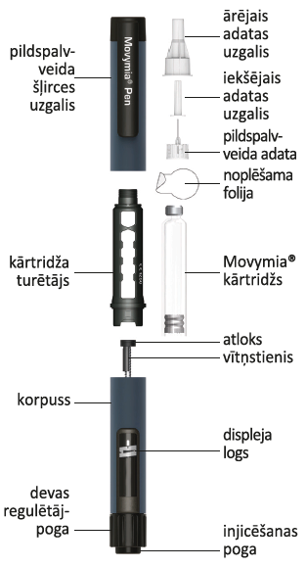

Pildspalvveida šļirces sagatavošana lietošanai – pirmā lietošana/kārtridža nomaiņa

Pierakstiet katra jaunā kārtridža pirmās injekcijas datumu. Tas palīdzēs Jums zināt, kad tiks izlietotas viena kārtridža visas 28 dienu devas (skatīt Movymia lietošanas instrukcijas 2. punktu “Brīdinājumi un piesardzība” un 3. punktu “Pildspalvveida šļirces sagatavošana lietošanai”).
Katru reizi ievietojot jaunu Movymia kārtridžu savā Movymia Pen, sekojiet instrukcijai. Neatkārtojiet to pirms katras ikdienas injekcijas, citādi Jums nepietiks Movymia visām 28 lietošanas dienām.
Izlasiet pacienta lietošanas instrukciju par Movymia kārtridžu, kas pievienota atsevišķi.

A: Noņemiet pildspalvveida šļirces uzgali.
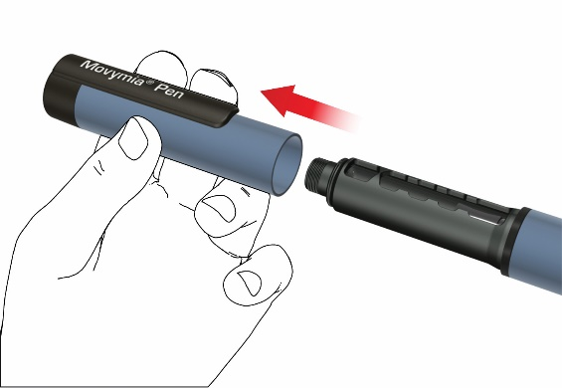

B: Noņemiet kārtridža turētāju, pagriežot to (bajonetcokols).
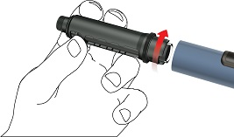

C: Izņemiet tukšo kārtridžu gadījumā, ja nomaināt kārtridžu. Ievietojiet jaunu Movymia kārtridžu kārtridža turētājā, ievietojot kārtridža metāla rievaino uzgali vispirms.

D: Atvelciet vītņstieni uzmanīgi ar pirkstu taisnā līnijā un līdz pašam galam. Tas nav nepieciešams, ja stienis jau atrodas sākuma stāvoklī, piemēram, pašā pirmajā lietošanas reizē. Vītņstieni nevar pilnībā atvilkt atpakaļ pildspalvveida šļirces korpusā.
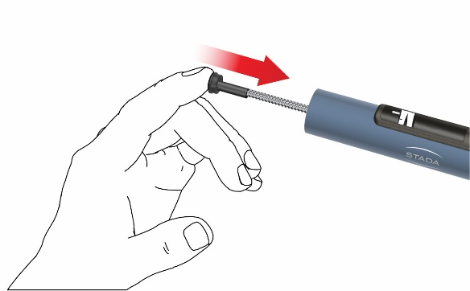

E: Pievienojiet kārtridža turētāju pie korpusa, pagriežot to par 90 grādiem, līdz tas apstājas.
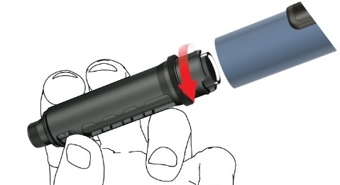

F: Pievienojiet jaunu pildspalvveida šļirces adatu sekojošā veidā:

• Noņemiet noplēšamo foliju.

• Uzskrūvējiet pildspalvveida šļirces adatu pulksteņrādītāja virzienā uz kārtridža turētāja. Pārliecinieties, vai pildspalvveida šļirces adata ir pareizi piestiprināta, un stingri turas uz kārtridža turētāja.
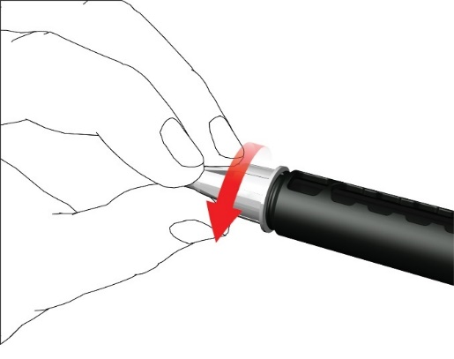

• Noņemiet ārējo adatas uzgali un saglabājiet to.
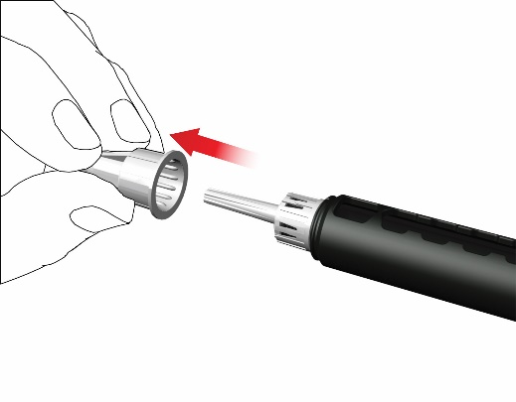

• Noņemiet un izmetiet iekšējo adatas uzgali.
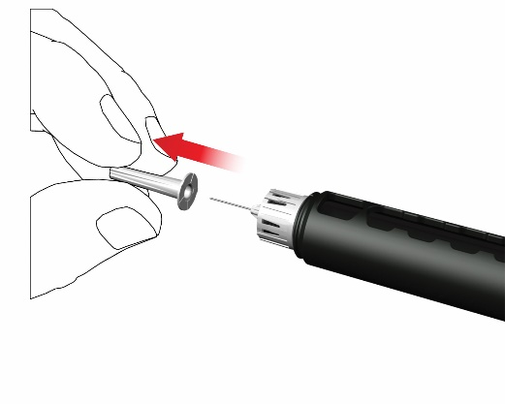

Adatas pievienošanas laikā daži pilieni var nopilēt, tas ir normāli.

G: Aktivācija
Pēc jauna kārtridža ievietošanas un pirms pirmās injekcijas no katra kārtridža, pildspalvveida šļirce ir jāaktivizē un jāpārbauda.

• Pagrieziet devas regulētājpogu pulksteņrādītāja virzienā, līdz devas displejā Jūs redzat pilienu. Pārliecinieties, ka abas indikatora joslas ir izlīdzinātas. Devas iestatīšanas laikā pildspalvveida šļirce izraisa dzirdamu klikšķināšanas skaņu un manāmu pretestību.
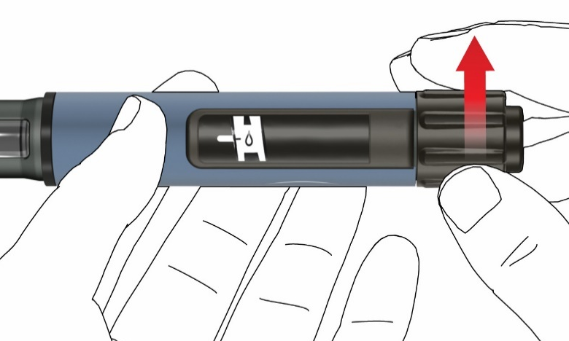

• Turiet pildspalvveida šļirci ar adatu uz augšu.

• Nospiediet injicēšanas pogu pilnībā. Turiet to nospiestu, līdz devas indikācija ir atgriezusies sākuma stāvoklī. Daži zāļu pilieni jāizspiež no adatas gala.

Ja pilieni neparādās, atkārtojiet G soli, līdz Jūs redzat dažus pilienus. Neatkārtojiet G soli vairāk nekā četras reizes, bet sekojiet norādījumiem, kas sniegti sadaļā “Bojājumu atklāšana” pēdējā lapā.
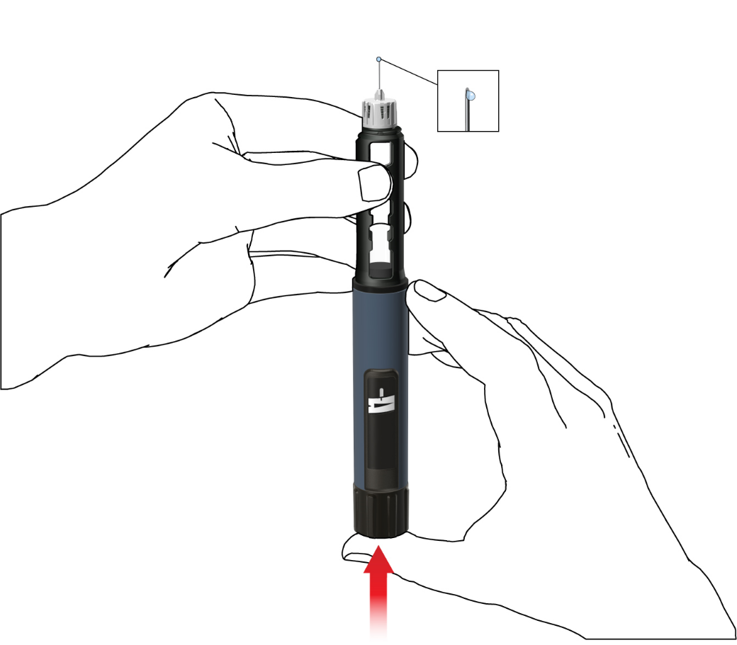

Lietošana, izmantojot Movymia Pen

Rūpīgi nomazgājiet rokas ar ziepēm, lai mazinātu infekcijas risku.
Pārliecinieties, vai Jums gatavībā ir:
• Jūsu Movymia Pen ar ievietoto kārtridžu;
• saderīga pildspalvveida šļirces adata;
• izlietotajām adatām nepieciešamā necaurduramā tvertne asu priekšmetu iznīcināšanai.

Nelietojiet pildspalvveida šļirci, ja kārtridžs ir duļķains, mainījis krāsu vai satur daļiņas.
Izlasiet pacienta lietošanas instrukciju par Movymia kārtridžu, kas pievienota atsevišķi.

1. Pievienojiet pildspalvveida šļirces adatu

Katrai injekcijai izmantojiet jaunu adatu. Nelietojiet pildspalvveida šļirces adatu, ja iepakojums ir bojāts vai Jūs to neatvērāt pats.

Piezīme: nav nepieciešams mainīt adatu, lietojot tieši pēc pildspalvveida šļirces sagatavošanas. Šādā gadījumā turpiniet ar soli “2. Devas iestatīšana un injekcija”.
• Noņemiet noplēšamo foliju.

• Uzskrūvējiet pildspalvveida šļirces adatu pulksteņrādītāja virzienā uz kārtridža turētāja. Pārliecinieties, vai pildspalvveida šļirces adata ir pareizi piestiprināta, un stingri turas uz kārtridža turētāja.
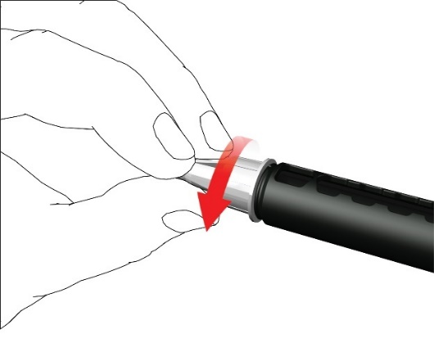

• Noņemiet ārējo adatas uzgali un saglabājiet to.
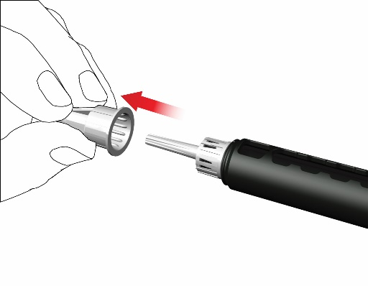

• Noņemiet un izmetiet iekšējo adatas uzgali.
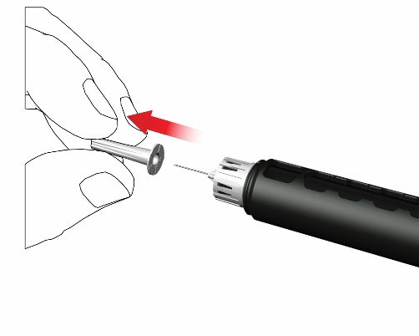

Adatas pievienošanas laikā daži pilieni var nopilēt, tas ir normāli.

2. Devas iestatīšana un injekcija

Brīdinājums: Pārliecinieties, ka lietojat pareizās zāles. Pārbaudiet kārtridža marķējumu, pirms to ievietojiet kārtridža turētājā.

• Lai iestatītu 80 mikrolitrus fiksētās dienas devu, pagrieziet devas regulētājpogu pulksteņrādītāja virzienā, līdz tā apstājas, un to vairs nevar pagriezt. Pārliecinieties, ka displejā ir redzama bultiņa, un tā ir vienā līnijā ar indikatora svītru. Devas iestatīšanas laikā pildspalvveida šļirce izraisa dzirdamu klikšķināšanas skaņu un manāmu pretestību. Nemēģiniet pagriezt devas regulētājpogu vēl tālāk.
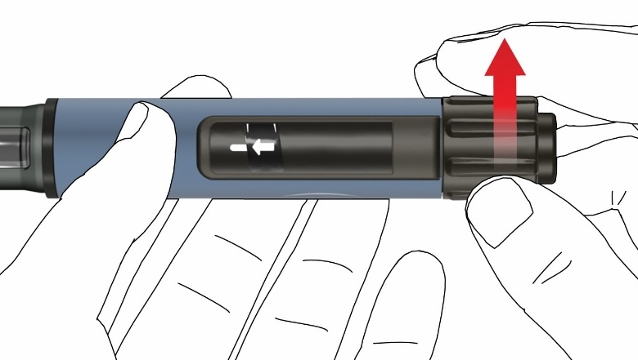

Piezīme. Ja kārtridžā ir mazāk par 80 mikrolitriem, devas regulētājpogu nevar pagriezt pulksteņrādītāja virzienā līdz bultiņas zīmei. Šādā gadījumā noņemiet pildspalvveida šļirces adatu, nomainiet kārtridžu un sekojiet aktivācijas procesam atbilstoši pildspalvveida šļirces sagatavošanas soļiem.

• Izvēlieties piemērotu injekcijas vietu un sagatavojiet ādu, kā to Jums ir ieteicis ārsts. Viegli satveriet ādas kroku starp īkšķi un rādītājpirkstu. Ieduriet adatu taisni un viegli ādā, kā parādīts attēlā.
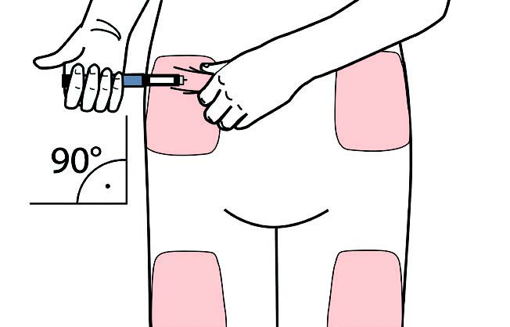

Brīdinājums: Pasargājiet pildspalvveida šļirces adatu no saliekšanās vai nolaušanas. Nelociet pildspalvveida šļirci pēc tam, kad adata ir iedurta ādā. Pildspalvveida šļirces locīšana var izraisīt adatas saliekšanos vai nolaušanu. Nolauztas adatas var iestrēgt ādā. Nekavējoties konsultējieties ar ārstu, ja nolauztā adata iestrēgst ādā.

• Nospiediet injicēšanas pogu, līdz devas indikācija ir atgriezusies sākuma stāvoklī. Turiet adatu ādas krokā vēl 6 sekundes.
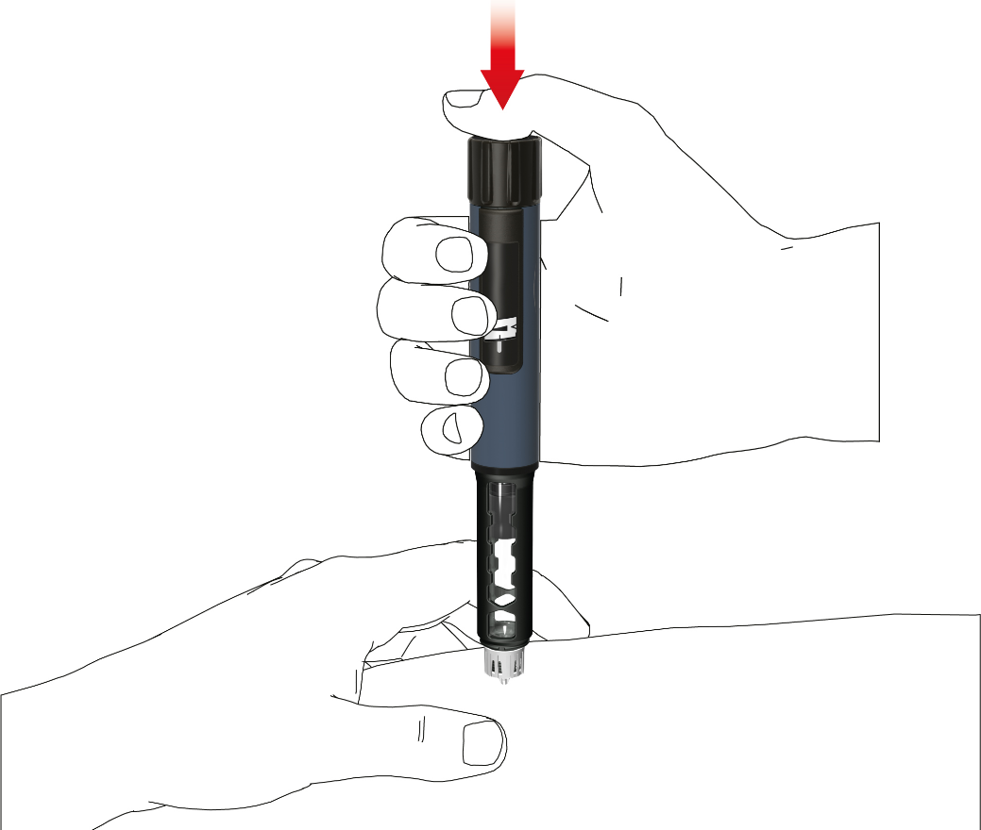

• Lēnām izvelciet pildspalvveida šļirci. Pārbaudiet, vai displejs atrodas sākuma stāvoklī, lai pārliecinātos, ka ir injicēta pilna deva.

3. Pildspalvveida šļirces adatas noņemšana

• Uzmanīgi piestipriniet ārējo adatas uzgali pildspalvveida šļirces adatai.
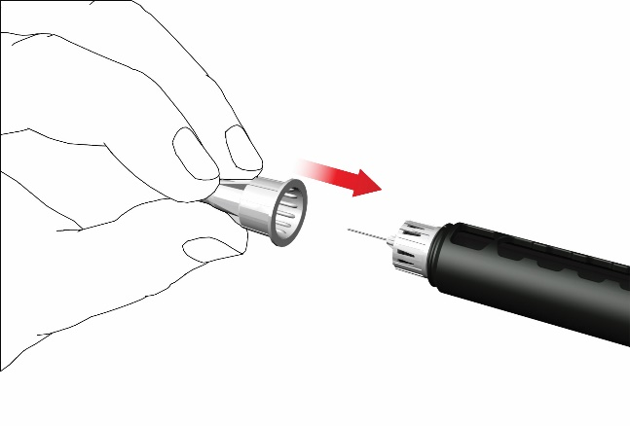

• Lai noņemtu pildspalvveida šļirces adatu, skrūvējiet adatas uzgali pretēji pulksteņrādītāja virzienam. Izmetiet to pareizi, piemēram, necaurduramā tvertnē asu priekšmetu iznīcināšanai.
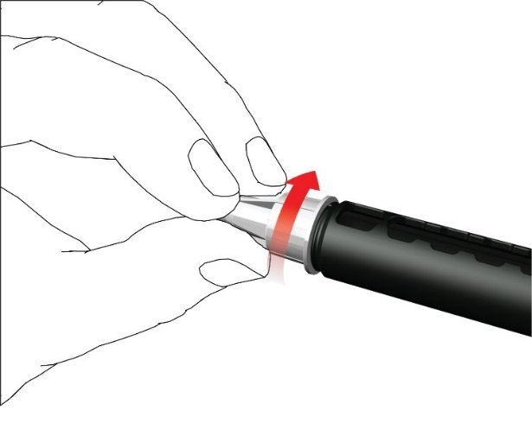

4. Atkārtota pildspalvveida šļirces uzgaļa uzlikšana

• Neizņemiet kārtridžu no Movymia Pen, pirms tas ir tukšs.
• Pēc katras lietošanas reizes uzlieciet pildspalvveida šļirces uzgali.
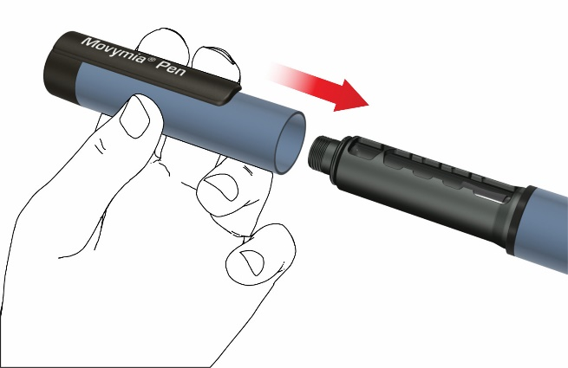

• Uzreiz pēc lietošanas, ievietojiet Movymia Pen kopā ar kārtridžu ledusskapī 2 - 8 °C.

Piezīme veselības aprūpes speciālistiem
Vietējās, veselības aprūpes speciālistu vai iestādes vadlīnijas var aizstāt norādījumus par rīkošanos ar adatu un to iznīcināšanu.

Papildus informācija

Atkārtoti izmantojamā fiksēto devu pildspalvveida šļirce ir paredzēta vieglai Movymia lietošanai, lai ārstētu osteoporozi. Katrā Movymia kārtridžā ir 28 fiksētas 80 mikrolitru Movymia devas.
Lietojiet savu Movymia Pen tikai saskaņā ar ārsta norādījumiem, tā kā norādīts šajā lietošanas instrukcijā un Movymia lietošanas instrukcijā.
Movymia Pen var lietot pacienti, kas paši sev injicē zāles un ir vecāki par 18 gadiem, veselības aprūpes speciālisti vai trešās personas, piemēram, pieaugušie radinieki.
Movymia Pen nedrīkst lietot akli vai vājredzīgi pacienti, ja viņiem nepalīdz apmācīta darbspējīga persona. Konsultējieties ar ārstu gadījumā, ja rodas dzirdes vai rīkošanās traucējumi.
Pildspalvveida šļirces adatas drīkst lieto tikai vienu reizi, un Movymia kārtridžu drīkst lietot tikai viena persona.

Movymia Pen uzglabāšana un kopšana

• Rīkojieties ar savu pildspalvveida šļirci uzmanīgi. Nenometiet savu pildspalvveida šļirci zemē un izvairieties to atsist pret cietām virsmām. Sargājiet to no ūdens, putekļiem un mitruma.
• Movymia Pen tīrīšanai pietiek to noslaucīt ar mitru drānu. Nelietojiet alkoholu, citus šķīdinātājus vai tīrīšanas līdzekļus. Nekad neiegremdējiet Movymia Pen ūdenī, jo tas var sabojāt pildspalvveida šļirci.
• Nelietojiet Movymia pildspalvveida šļirci, ja tā ir bojāta vai Jums rodas šaubas par tās pareizu darbību.
• Pārvadājiet un uzglabājiet Movymia Pen ar ievietotu kārtridžu temperatūrā, kas norādīta atsevišķi pievienotā Movymia lietošanas instrukcijā.
• Glabājiet Movymia Pen kārtridžus un pildspalvveida šļirces adatas bērniem nepieejamā vietā.
• Neuzglabājiet Movymia Pen ar pievienotu adatu, jo tas var izraisīt gaisa burbuļu veidošanos kārtridžā.

Movymia Pen un lietoto piederumu likvidēšana

Movymia Pen lietošanas ilgums ir divi gadi. Pirms Movymia Pen likvidēšanas vienmēr izņemiet pildspalvveida šļirces adatu un kārtridžu. Adatas un izmantotie kārtridži jāiznīcina atsevišķi un droši. Movymia Pen var likvidēt saskaņā ar vietējo iestāžu norādījumiem.

Brīdinājumi

Ievērojiet šajā lietošanas instrukcijā sniegtos norādījumus. Ja netiek ievērotas instrukcijas, pastāv nepareizas zāļu lietošanas, neprecīzas devas lietošanas, slimības pārnešanas vai infekcijas risks. Nekavējoties meklējiet medicīnisko palīdzību, ja Jums ir jebkādas veselības problēmas.

Bojājuma atklāšana

Ja Jums ir kādi jautājumi par Movymia Pen lietošanu, sekojiet instrukcijām, kas sniegtas tabulā.

Jautājums | Atbilde
1. Kārtridžā ir redzami sīki gaisa burbulīši. | Sīks gaisa burbulītis neietekmēs devu un nebūs kaitīgs.
2. Nevar pievienot adatu. | Paņemiet citu adatu.
3. Adata ir salauzta/izliekta/saspiesta. | Lietojiet citu adatu.
4. Devas iestatīšanas laikā pildspalvveida šļircē nav dzirdama klikšķēšana. | Nelietojiet pildspalvveida šļirci.
5. Pildspalvveida šļirces aktivācijas solī „G: aktivācija” no adatas neizdalās zāles. | Nomainiet adatu un atkārtojiet aktivācijas soli kā aprakstīts pildspalvveida šļirces sagatavošanas solī “F” un “G”.  Ja zāles joprojām neizdalās, nelietojiet šo pildspalvveida šļirci.
6. Devas regulētājpogu nevar pagriezt pulksteņrādītāja virzienā līdz bultiņas zīmei. | Kārtridžā palikušais Movymia daudzums ir mazāks par 80 mikrolitriem. Nomainiet kārtridžu un pildspalvveida šļirces adatu un veiciet aktivēšanu atbilstoši pildspalvveida šļirces sagatavošanai.
7. Displejs pēc injekcijas neatgriežas sākuma stāvoklī. | Neveiciet otru injekciju tajā pašā dienā.  Lietojiet jaunu adatu injekcijai nākamajā dienā.  Iestatiet devu un veiciet injekciju, kā aprakstīts solī “2. Devas iestatīšana un injekcija”  Ja displejs pēc injekcijas joprojām neatgriežas sākuma stāvoklī, nelietojiet šo pildspalvveida šļirci.
8. No pildspalvveida šļirces ir novērojama noplūde. | Nelietojiet šo pildspalvveida šļirci.
9. Pēc injekcijas devas regulētājpoga nejauši pagriezta pulksteņrādītāja virzienā.  Kā atiestatīt devas regulētājpogu sākuma stāvoklī? | Nespiediet injicēšanas pogu. Atiestatiet pildspalvveida šļirci, vienkārši pagriežot devas regulētājpogu pretēji pulksteņrādītāja virzienam uz sākuma stāvokli.

Šī instrukcija pēdējo reizi pārskatīta:

